Tài liệu ghi nhận logic về dữ liệu và luồng xử lý dữ liệu cho Microsoft Dynamic 365

# **Về tài liệu này:**

* Từ lúc triển khai BC từ 01/06/2023, nhiều logic đã được thay đổi xuyên suốt. Tài liệu này nhằm ghi nhận lại những **logic đã được thống nhất giữa D&D và AC**. Ngoài ra, tài liệu này còn ghi nhận lại **chi tiết từng bước làm sạch**, **kiểm tra chất lượng dữ liệu** trước khi feed đầu vào cho BC
* Version đầu tiên của tài liệu này chỉ ghi nhận những logic mới nhất tính đến thời điểm 07/2024. Các version sau đó sẽ được ghi nhận theo kiểu ghi nhận lịch sử thay đổi.
* Logic sẽ được ghi nhận theo từng phân hệ:
* Phân hệ Sales Invoice
* Phân hệ Sales Return
* Phân hệ Intercompany transactions
* Phân hệ Transfer Order
* Phân hệ Purchase Invoice
* Phân hệ Item Charge Assignment
* Phân hệ chi phí Selling Expense
* Phân hệ chi phí Promotion
* Phân hệ chi phí Ads
* Phân hệ chi phí Born To Run (BTR)
* Phân hệ Master Data Item
* Phân hệ Master Data Currency Exchange

# **Lịch sử thay đổi của tài liệu**

|  |  |  |
| --- | --- | --- |
| Mã version | Ngày cập nhật | Nội dung cập nhật |
| 001 | 05/08/2024 | Ghi nhận logic mới nhất tính đến 07/2024 |
|  |  |  |

Về ERP

# **Sơ lược về ERP của Y4A:**

* **Enterprise Resource Planning (ERP)** là hệ thống giúp **hoạch định nguồn lực** của doanh nghiệp. Đơn giản hơn, ERP dùng để **quản lý tất cả hoạt động của tổ chức** hay doanh nghiệp (Mua hàng, bán hàng, quản lý chi phí hoạt động, quản lý ngân sách, kế toán & tài chính).
* Yes4All bắt đầu triển khai ERP từ 01/06/2023. ERP của Yes4all được xây dựng trên nền tảng Business Central - Microsoft Dynamic 365. Do đó, **thuật ngữ ERP**,  **BC (Business Central)**, **D365 (Dynamic 365)** thường được dùng interchangeably
* Thông thường, ERP quản lý tất cả các hoạt động của doanh nghiệp. Tuy nhiên, do đặc thù lịch sử phát triển của Yes4All, **Yes4All chỉ triển khai phân hệ Kế toán & Tài chính**. Tất cả các nghiệp vụ vận hành của doanh nghiệp đều được quản lý trên các ứng dụng khác. Lưu đồ dưới đây mô tả mối tương quan giữa các ứng dụng và ERP:

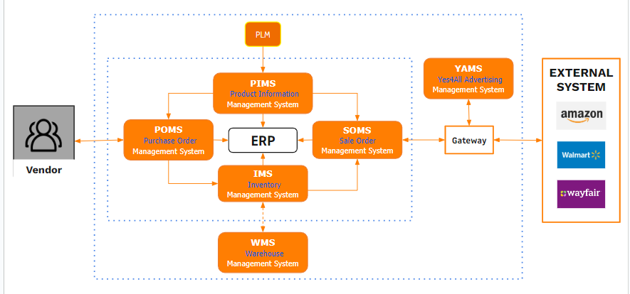

# **Trình tự chạy các Modules:**

# **PIC các phân hệ:**

|  |  |  |
| --- | --- | --- |
| **#** | **Phân hệ** | **PIC** |
| 0 | Tạo Template Google Sheet để gửi dữ liệu cho AC | [Hà Doãn Hoàng](mailto:hadh@yes4all.com) |
| 1 | Master Data Item | [Hiếu Lưu Trung](mailto:hieult@yes4all.com) |
| 2 | Master Data Currency | [Hiếu Lưu Trung](mailto:hieult@yes4all.com) |
| 3 | Purchase Invoice | [Lợi Nguyễn Tấn](mailto:loint@yes4all.com) |
| 4 | Sales Invoice | [Hiếu Lưu Trung](mailto:hieult@yes4all.com) |
| 5 | Transfer Order | [Lợi Nguyễn Tấn](mailto:loint@yes4all.com) |
| 6 | Sales Return | [Hoài Đỗ Thị Minh](mailto:hoaidtm@yes4all.com) |
| 7 | Selling Expense Ads & Promotion Invoice | [Hiếu Lưu Trung](mailto:hieult@yes4all.com) |
| 8 | Selling Expense BTR | [Hiếu Lưu Trung](mailto:hieult@yes4all.com) |
| 9 | Selling Expense WF Damaged | [Hiếu Lưu Trung](mailto:hieult@yes4all.com) |
| 10 | Selling Expense Estimate Accrual | [Hiếu Lưu Trung](mailto:hieult@yes4all.com) |
| 11 | Accrual Promotion | [Hiếu Lưu Trung](mailto:hieult@yes4all.com) |
| 12 | Accrual Ads | [Hiếu Lưu Trung](mailto:hieult@yes4all.com) |
| 13 | Item Charge Assignment | [Lợi Nguyễn Tấn](mailto:loint@yes4all.com) |
| 14 | Intercompany Transactions | [Linh Vũ Khánh](mailto:linhvu@yes4all.com) |
| 15 | Combo SKU | [Linh Vũ Khánh](mailto:linhvu@yes4all.com) |
| 16 | SI DI Accrual | [Hiếu Lưu Trung](mailto:hieult@yes4all.com) |
| 17 | A&D (Vitox) Service: [[PAYMENT] Vitox_A&D Report Monthly - Google Sheets](https://docs.google.com/spreadsheets/d/1vmgngWlZLWbHR9eMZWDoHrnfHsHnAyHuVvVoSq24maY/edit?gid=1695683844#gid=1695683844) | [Hiếu Lưu Trung](mailto:hieult@yes4all.com) |
| 18 | Bluestars Service: [[PAYMENT] BlueStars Report Monthly](https://docs.google.com/spreadsheets/d/1xMp0vFKjx30FtunwqLah59W2HijmmxMEL48eMwMc0L0/edit?gid=1695683844#gid=1695683844) | [Hiếu Lưu Trung](mailto:hieult@yes4all.com) |

# **[Các trường dữ liệu áp dụng cho tất cả các phân hệ:**

## **Posting date:**

* Posting date là ngày hạch toán trên sổ
* Nguyên tắc tạo ra cột này tùy theo từng phân hệ:

|  |  |  |
| --- | --- | --- |
| Phân hệ | Nguyên tắc | Demo |
| Sales Invoice | Posting Date phụ thuộc vào Order Date:   * Nếu Order Date thuộc tháng chốt sổ M -> Posting Date = Order Date * Nếu Order Date < tháng chốt sổ M -> Posting Date = Ngày đầu tiên của tháng M | Tháng chốt sổ = 08/2024   * Order Date = 23/08/2024 -> Posting Date = 23/08/2024 * Order Date = 26/07/2024 -> Posting Date = 01/08/2024 |
| Sales Return | Posting Date phụ thuộc vào Order Date:   * Nếu Order Date thuộc tháng chốt sổ M -> Posting Date = Order Date * Nếu Order Date < tháng chốt sổ M -> Posting Date = Ngày đầu tiên của tháng M | Tháng chốt sổ = 08/2024   * Order Date = 23/08/2024 -> Posting Date = 23/08/2024 * Order Date = 26/07/2024 -> Posting Date = 01/08/2024 |
| Purchase Invoice | Posting Date phụ thuộc vào Order Date và Ngày chạy dữ liệu:   * Nếu Order Date > 25 (Ngày cutoff) -> Posting Date = Ngày đầu tiên của tháng tiếp theo * Nếu Order Date < 25 và Ngày chạy dữ liệu > ngày 29 của tháng đó -> Posting Date = Ngày đầu tiên của tháng tiếp theo * Nếu Order Date < 25 và Ngày chạy dữ liệu < ngày 29 của tháng đó -> Posting Date = Order Date | Ngày chạy dữ liệu: 27/08/2024   * Order Date = 26/08/2024 -> Posting Date = 01/09/2024 * Order Date = 26/08/2024 -> Posting Date = 01/09/2024 * Order Date = 23/08/2024 -> Posting Date = 23/08/2024   Ngày chạy dữ liệu: 30/08/2024   * Order Date = 23/08/2024 -> Posting Date = 01/09/2024 |
| Item charge assignment | Posting Date phụ thuộc vào tháng chốt sổ   * Cố định là ngày 29 của tháng chạy sổ | Tháng chốt sổ: 08/2024   * Posting Date = 29/08/2024 |
| Transfer Order | * Hàng Purchase: Tương tự Purchase Invoice * Hàng Return: Posting Date = Max(Receipt Date của ngày chạy dữ liệu) | * Hàng Purchase: Tương tự Purchase Invoice |
| Intercompany transactions | Ngày đầu tiên của Tháng của Order Date DATE_TRUNC('MONTH', order_date) |  |
| Accrual Promotions & Ads | Posting Date phụ thuộc vào tháng chốt sổ   * Cố định là ngày 25 của tháng chạy sổ | Tháng chốt sổ: 08/2024   * Posting Date = 25/08/2024 |

## **Currency:**

* Currency dùng để xác định đồng tiền dùng để giao dịch
* Chỉ để giá trị khi đồng tiền giao dịch khác với đồng nguyên tệ. Nếu đồng giao dịch = nguyên tệ thì cột này để NULL
* Đồng nguyên tệ cho Y4ALLC, IDZO và PRS đang là USD

## **Is Processed & Error type:**

* **Is_processed trong bảng Header** có 4 giá trị sau:

|  |  |  |
| --- | --- | --- |
| is_processed | Ý nghĩa | Ghi chú |
| 0 | Dữ liệu đã sẵn sàng để sync lên BC | Liên hệ anh Thiện - Digital để được hướng dẫn sync những records có is_processed = 0 này lên BC |
| 1 | Dữ liệu đã sync lên BC thành công | Sau khi sync thành công, records sẽ được update cột is_processed = 1 trong bảng Header |
| -1 | Dữ liệu đã sync lên BC nhưng BC báo lỗi kỹ thuật | Sau khi sync lên nhưng thất bại, BC sẽ báo lỗi ở cột error_type và sẽ update is_processed = -1. User vào đọc thông báo ở cột error_type để hiểu lỗi và fix (có thể liên hệ anh Thiện để được hỗ trợ) |
| 2 | [Quy định nội bộ của team] Dữ liệu còn đang lỗi logic, chưa sẵn sàng để sync lên -> đang chờ chỉnh sửa | Những case đang lỗi logic, team update is_processed = 2 để theo dõi  Sau khi xử lý xong thì update is_processed = 0 để đẩy |
| 3 | [Quy định nội bộ của team] Dữ liệu này treo trong bảng và không đẩy lên BC | Một số lý do cần treo lại những cases đó trong bảng và không đẩy lên -> update is_processed = 3 |

Phân hệ Sales Invoice

# **Về Sales Invoice:**

* Sales Invoice (SI) là một phiếu kế toán trên Business Central, tương tự với Hóa đơn bán hàng. Sau khi khởi tạo và post Sales Invoice, BC sinh ra những bút toán như: ghi nhận Công nợ với khách hàng, Trừ hàng trong kho, Ghi nhận giá vốn hàng bán. Tùy theo các tham số trên Sales Invoice mà BC linh hoạt sinh ra các bút toán đối ứng khác nhau (Ghi nhận doanh thu, ghi nhận Phải thu khác,…)
* Các rule/yếu tố sau sẽ ảnh hưởng đến logic của dữ liệu:

## **Giá trị Sales Invoice phải tương đồng với Giá trị từ các Platform trả về:**

|  |  |  |  |
| --- | --- | --- | --- |
| **Platform** | **Channel** | **Source dữ liệu** | **Logic** |
| Amazon | DI & WH | Báo cáo “Invoice” trên AVC | dùng cột quantity và amount |
| Amazon | DS | Báo cáo “Direct Fulfillment Invoice” trên AVC | dùng cột quantity và amount |
| Amazon | ASC | Báo cáo “Payment” trên ASC | * Lấy giao dịch có transaction type = “Order” * Amount = Product Sales + Shipping Credits * Discount = Promotional rebate |
| Walmart | DSV | Báo cáo “Supplier Orders” | * Chỉ bao gồm những Đơn hàng đã được giao thành công * Cần lấy Doanh thu trước khi trừ Promotion:   Từ 01/07/2023, Đơn giá trên Item 360 của Walmart là Đơn giá sau khi trừ Promotion.  Đơn giá trước khi trừ Promotion được bên Sales theo dõi trên file nội bộ. Cần tham chiếu đến file này để.  [[Walmart] Rollback & Promotion 2023](https://docs.google.com/spreadsheets/d/1fJwoiBiBn9OJMoUg6ilJUR0M4_t3uipK32piQRppHsc/edit#gid=2107926040) |
| Walmart | WFS | Báo cáo “Payment” trên WM Seller | * Lấy giao dịch với transaction type = “SALE” * Amount = Product Sales + Shipping Credits |
| Wayfair | DS / CG | Báo cáo “Invoice” trên Wayfair Kết hợp  Báo cáo “Order” trên Wayfair | * Amount lấy theo Amount của Order |
| Local Sales | N/A | Báo cáo Local Sales trên Backend3 | * Amount = (Total Product Sales - Discount)/(1+7.75%) 7.75% là mức thuế tại CA - USA |

## **Sales Invoice phải được khởi tạo cho đúng Legal Entity (Y4ALLC, IDZO, PR-Enterprise), đúng đối tượng khách hàng (AMZ, WM,…)**

* Y4A dùng các Legal entities khác nhau để bán hàng. Đến 10/06/2023, Y4A có 3 Legal Entities để bán hàng: Y4ALLC, IDZO và PR-Enterprise:
* 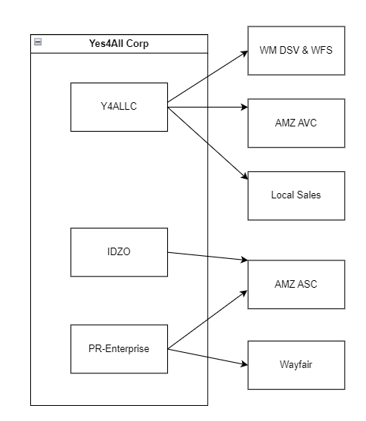

## **Bút toán sinh ra từ Sales Invoice phải thể hiện đúng bản chất của giao dịch bán hàng tùy theo mô hình kinh doanh**

Sau đây là những trường dữ liệu ảnh hưởng đến bút toán sinh ra từ SI:

* SI Header - Customer Posting Group
* SI Header - Location
* SI Line - Type
* SI Line - No

Dưới đây là ma trận 4 trường dữ liệu trên nhằm hạch toán đúng bản chất

|  |  |  |  |
| --- | --- | --- | --- |
| Mô hình kinh doanh | Công ty sở hữu hàng | Bút toán cần sinh ra từ SI | Tham số |
| Bán hàng trên sàn | Y4A | * Ghi nhận Phải thu đối ứng với Doanh thu bán hàng/Doanh thu khác * Ghi nhận Giảm hàng tồn kho và Giá vốn hàng bán | * Customer Posting Group = 1311-MER * Location: Theo rule của mục (5) * Type = Item * No = Mã Parent SKU |
| Dịch vụ phân phối hàng hóa | HMD | * Ghi nhận Phải thu đối ứng với Phải trả khác * Không ghi nhận giảm hàng tồn kho | * Customer Posting Group = 1311-MER * Location: Để trống * Type =G/L Account * No = Tài khoản cần hạch toán = 33890101 * uom = null |
| Bluestars & A&D | * Ghi nhận Phải thu đối ứng với Phải trả khác * Giảm số lượng hàng tồn kho nhưng không giảm giá trị hàng tồn kho | * Customer Posting Group = 1311-MER Ghi nhận công nợ Phải trả khác * Type =G/L Account * No = Tài khoản cần hạch toán = 33890101 * uom = null Ghi nhận Giảm số lượng hàng tồn kho * Location: 156 * Type = Item * No = Mã Parent SKU * Quantity = Lượng hàng bán được * Amount = 0 |

## **BC chỉ quản lý SKU cha (Parent SKU)**

* Mỗi mặt hàng của Y4A đều được định danh bằng mã SKU. Để phục vụ quản lý bán hàng, Y4A có parent SKU và child SKU. Tuy nhiên, Hệ thống quản lý kho của Y4A chỉ quản lý theo parent SKU. Do đó, BC cũng chỉ quản lý theo level Parent SKU
* Do đó, toàn bộ SI đều phải được chuyển đổi từ child SKU sang parent SKU. **Việc chuyển đổi dựa vào nguồn dữ liệu của PIMS**

## **Hàng bán ra cần trừ tồn tương ứng với Kho của từng platform, channel và thị trường**

Thuật ngữ Kho ở đây được dùng để quản lý Kho theo nhu cầu quản lý của Kế toán và không nhất thiết phải tương ứng với Kho vật lý. Ví dụ, Yes4All chỉ sở hữu 6 kho vật lý là Anaheim, Brea, Overflow, Fontana, Cranbury và Florence tính đến thời điểm 09/08/2023. Tuy nhiên, Kho kế toán có nhiều hơn 6 Kho (Kho 151 - Hàng đang đi đường, Kho 156 - Hàng tại kho, Kho 157 - Kho hàng ký gửi). Tương ứng với 151, 156 và 157 còn phân loại nhiều hơn theo từng thị trường và từng mô hình kinh doanh

Tổng quan về các Kho quản lý hàng của Kế toán:

* Kho 151: Kho quản lý Hàng đang đi đường. Dùng để quản lý Những mã hàng đã được xuất hóa đơn, tuy nhiên vẫn chưa được Kho xác nhận đã nhận hàng
* Kho 156: Kho quản lý Hàng tại kho. Dùng để quản lý Những mã hàng Kho đã xác nhận đã nhận hàng
* Kho 157: Kho hàng ký gửi. Dùng để quản lý Những mã hàng đang được gửi ở kho của Khách hàng và những mã hàng này vẫn thuộc sở hữu của Y4A

Kho quản lý hàng của Kế toán trên BC phân loại theo từng loại hình kinh doanh (bán hàng/dịch vụ phân phối hàng), kênh bán hàng và từng thị trường bán hàng

|  |  |  |  |
| --- | --- | --- | --- |
| Mô hình kinh doanh | Platform & Channel | Bản chất giao dịch hàng hóa | Mã kho |
| Bán hàng trên sàn | AMZ AVC DI | Hàng xuất trực tiếp từ kho của NCC của Y4A. Sau đó xuất đi nhiều thị trường của AMZ | 157-DI-<country_code> |
| AMZ AVC WH | Hàng xuất ra tại kho của Y4A ở US | 156-...  Tổng cộng 4 mã kho: (1) kho ủa Y4A (2) kho Fontana; (3) Cranbury; (4) Florence |
| AMZ AVC DS | Hàng xuất ra tại kho của Y4A ở US | 156-...  Tổng cộng 4 mã kho: (1) kho ủa Y4A (2) kho Fontana; (3) Cranbury; (4) Florence |
| AMZ ASC FBM | Hàng xuất ra tại kho của Y4A ở US | 156-...  Tổng cộng 4 mã kho: (1) kho ủa Y4A (2) kho Fontana; (3) Cranbury; (4) Florence |
| AMZ ASC FBA | Hàng xuất ra tại kho của Amazon. Trước đó, Y4A chuyển hàng cho Amazon nhằm ký gửi hàng để bán dần | 157-FA-<country_code> (đối với các nước non-EU)  157-FA-FRA (đối với các nước EU; rule có thể thay đổi trong tương lai) |
| WM DSV & WFS | Hàng xuất ra tại kho của Y4A ở US | 156-...  Tổng cộng 4 mã kho: (1) kho ủa Y4A (2) kho Fontana; (3) Cranbury; (4) Florence |
| Wayfair DS | Hàng xuất ra tại kho của Y4A ở US | 156-...  Tổng cộng 4 mã kho: (1) kho ủa Y4A (2) kho Fontana; (3) Cranbury; (4) Florence |
| Wayfair CG | Hàng xuất ra tại kho của Wayfair. Trước đó, Y4A chuyển hàng cho Wayfair nhằm ký gửi hàng để bán dần | 157-WFC, 157-WF-CAN |
| Local Sales | Hàng xuất ra tại kho của Y4A ở US | 156-USA-CA |
| Dịch vụ phân phối hàng hóa - có quản lý lượng hàng tồn kho | AMZ AVC DS  AMZ AVC DI | Hàng xuất ra tại kho của Y4A ở US hoặc trực tiếp từ NCC | 156-OBH-CA  157-DI-OBH |

# **II. Nguồn dữ liệu:**

Tùy kênh bán hàng mà nguồn dữ liệu để tạo SI sẽ khác nhau

|  |  |  |  |
| --- | --- | --- | --- |
| Kênh bán hàng | Nguồn dữ liệu | URL | Mô tả |
| AVC DI & WH | AVC Invoice  AVC Shipment  Country | * Invoice: <https://vendorcentral.amazon.com/invoice-management/home> * Shipment: <https://vendorcentral.amazon.com/kt/vendor/members/afi-shipment-mgr/shippingqueue> | AVC Shipments để xác định Kho |
| AVC DS | Direct fulfillment Invoice  IMS Outbound Note | * DS Invoice: <https://vendorcentral.amazon.com/hz/vendor/members/df/invoice?ascending=false&createdBy=DropShip&invoiceAfterDate=1723346770100&invoiceBeforeDate=1725938770100&invoiceStatus=ALL&page=1&sortField=invoiceDate> * IMS: <https://ims.yes4all.com/> | IMS Outbound Note để xác định Kho |
| ASC FBM | Payment  IMS Outbound Note | * Payment: <https://sellercentral.amazon.com/payments/event/view?resultsPerPage=10&pageNumber=1> * IMS | IMS Outbound Note để xác định Kho |
| ASC FBA | Payment  Country | * Payment: <https://sellercentral.amazon.com/payments/event/view?resultsPerPage=10&pageNumber=1> | Country để xác định kho |
| WM MKP | Payment  IMS Outbound Note | * Payment: <https://seller.walmart.com/payments/statements/period> (2 tuần mới có báo cáo) | IMS Outbound Note để xác định Kho |
| WM DSV | Order  IMS Outbound Note | * Order: [https://supplierone.wal-mart.com/dsv-orders#](https://supplierone.wal-mart.com/dsv-orders) * IMS | IMS Outbound Note để xác định Kho |
| WF DS | Invoice  Purchase Order  IMS Outbound Note | * Invoice: <https://partners.wayfair.com/d/outbound-orders/po> * PO: <https://partners.wayfair.com/d/outbound-orders> * IMS | IMS Outbound Note để xác định Kho |
| WF CG | Invoice Purchase Order | * Invoice: <https://partners.wayfair.com/d/outbound-orders/po> * PO: <https://partners.wayfair.com/d/orders/castlegate/sc> |  |

# **III. Các fields quan trọng và logic:**

## **Kênh bán hàng - sales_channel:**

Sales Channel trên BC không quản lý tương tự cách vận hành:

|  |  |
| --- | --- |
| **Sales Channel theo vận hành** | **Sales_channel trên BC** |
| AVC DI | CHAN-AVC |
| AVC WH | CHAN-AVC |
| AVC DS | CHAN-AVC |
| AMZ ASC FBM | CHAN-ASC |
| AMZ ASC FBA | CHAN-ASC |
| WM DSV | CHAN-WMDSV |
| WM MKP | CHAN-WMMKP |
| WF DS | CHAN-WAYFAIR |
| WF CG | CHAN-WAYFAIR |

## **Mã kho - location:**

Như mô tả ở mục I. Về Sales Invoice -> khoản 5. Hàng bán cần trừ tồn kho tương ứng với Kho của từng Platform, Channel và Thị trường

## **Thị trường - Country:**

|  |  |  |
| --- | --- | --- |
| Kênh bán hàng | Mô tả | Country |
| AVC DI | Tùy theo thị trường bán hàng | REG-USA  REG-CAN  …. |
| AVC WH | Chỉ xuất hàng ở US | REG-USA |
| AVC DS | Chỉ xuất hàng ở US | REG-USA  REG-CAN |
| ASC FBM | Chỉ xuất hàng ở US | REG-USA |
| ASC FBA | Tùy thị trường bán hàng | REG-USA  REG-CAN  …. |
| WM MKP | Chỉ xuất hàng ở US | REG-USA |
| WM DSV | Chỉ xuất hàng ở US | REG-USA |
| WF | Chỉ xuất hàng ở US | REG-USA  REG-CAN |

## **Tiền tệ - Currency:**

Đồng nguyên tệ trên BC đang là USD. Tất cả các giao dịch dùng ngoại tệ đều cần gán Currency

|  |  |  |
| --- | --- | --- |
| Kênh bán hàng - Thị trường | Ngoại tệ dùng để giao dịch | Currency trên BC |
| AVC | AMZ dùng USD cho tất cả giao dịch | blank |
| ASC FBM | USD | blank |
| ASC FBA | USD  EUR  SEK  … | Blank  EUR  SEK  … |

## **Mã sản phẩm (SKU) hoặc tài khoản hạch toán - no:**

* Mỗi SKU của Y4A đều có các mã sản phẩm riêng ở trên sàn. Với Amazon, mã sản phẩm trên sàn gọi là ASIN. Với Walmart là Product ID. Tương tự với WAYFAIR.
* Mặc dù Sàn cho phép Y4A khai báo mã SKU trực tiếp trên sàn và dữ liệu Invoice đều có mã SKU, việc quản lý khai báo SKU - Platform Product ID trên sàn chưa được quản lý chuẩn chỉnh, dẫn đến việc thông tin SKU trên dữ liệu Invoice không đúng với thực tế. Do đó, luôn có bước quy đổi từ Platform Product ID sang SKU dựa vào dữ liệu của PIMS. Tuy nhiên, logic quy đổi có thể khác nhau tùy theo kênh
* Cột no vừa có thể mang ý nghĩa là mã SKU, vừa có thể mang ý nghĩa là tài khoản hạch toán:
* No = **SKU**: BC hiểu No là SKU khi đi kèm type = ITEM. Lúc này, BC sẽ sinh ra những bút toán phù hợp để ghi nhận vào Hàng tồn
* No = **Tài khoản hạch toán (3389,1389,...)**: BC hiểu No là Tài khoản hạch toán khi đi kèm type = G/L Account. Lúc này, BC sẽ sinh ra bút toán phù hợp để ghi nhận vào Tài khoản đã chỉ định

|  |  |  |
| --- | --- | --- |
| Kênh bán hàng | Nguồn quy đổi Platform Product ID -> SKU | Nguyên tắc và thứ tự ưu tiên |
| AVC DI | PIMS kết hợp Purchase Invoice  *Note: Nguyên nhân cần lấy thêm PI là vì những Đơn hàng từ tháng 07/2024, 1 ASIN có thể có 2 SKU khác nhau (tùy theo thị trường). Và nguyên tắc quy đổi cũng không có effective date. Do đó, tận dụng đặc thù của kênh DI là mua đứt bán đoạn mà D&D đã quy đổi SI dựa trên PI* | 1. PIMS: Đối với thị trường USA -> Convert SKU theo ASIN - Country 2. Purchase Invoice: Đối với thị trường non-USA -> Convert SKU theo PO Number - ASIN - SKU |
| AVC WH | PIMS (Dùng Asin-Country) | PIMS: dựa theo nguyên tắc ASIN - Country tương ứng |
| ASC | PIMS (Dùng Asin-Country) | PIMS: dựa theo nguyên tắc ASIN - Country tương ứng |
| WM DSV | Dùng mã SKU được khai trên Platform | Lấy 4 ký tự đầu của mã SKU (4 ký tự đầu tương đương parent SKU) |
| WM MKP/WFS | Dùng mã SKU được khai trên Platform | Lấy 4 ký tự đầu của mã SKU (4 ký tự đầu tương đương parent SKU) |
| Wayfair | Dùng mã SKU được khai trên Platform | Lấy 4 ký tự đầu của mã SKU (4 ký tự đầu tương đương parent SKU) |

## **Mã khách hàng - bill_to_customer, pay_to_customer:**

* Mã này dùng để xác định khách hàng. Mỗi Khách hàng đều có 1 mã duy nhất
* Trong trường hợp bán hàng nội bộ, Y4ALLC bán hàng cho IDZO/PRS. IDZO/PRS cũng có mã khách hàng riêng

## **Nhóm hạch toán - customer_posting_group:**

* Mã này dùng để **phân biệt nhóm hạch toán** giữa giao dịch **bán hàng nội bộ** và giao dịch **bán hàng thông thường**
* **Bán hàng nội bộ:** nhóm hạch toán “1361-MER”
* **Bán hàng thông thường:** nhóm hạch toán “1311-MER”

# 

# **IV. Luồng xử lý dữ liệu Sales Invoice**

|  |  |  |
| --- | --- | --- |
| **#** | **Bước** | **Proc/View** |
| 0.1 | Cào file WM DSV Promotion của Sales | * File URL:   [[Walmart] Rollback & Promotion 2023](https://docs.google.com/spreadsheets/d/1fJwoiBiBn9OJMoUg6ilJUR0M4_t3uipK32piQRppHsc/edit)  [[SFO] WM Promotion Tracking](https://docs.google.com/spreadsheets/d/1AvCa6xkjWQdQhuUAkaBQyrPeqWGt2m1VMtvafnK8JJk/edit)   * Dag: <http://172.30.15.30:8090/dags/dag_ba_MPO_yen/grid?search=dag_ba_MPO_yen> >> task: Appennd_wm_dsv_rollback_promotion |
| 0.2 | Cào file DI Payment | * File URL: <https://docs.google.com/spreadsheets/d/1gV15Ht5zzLHcjRAinYqbJKos1FrXtPueEXFCa0c-hhI/edit#gid=1700063650> * Dag: <http://172.30.15.30:8090/dags/dag_ba_MPO_yen/grid?search=dag_ba_MPO_yen> >> task: Replace_di_payment_amz |
| 1.1 | Delete data trong 2 bảng header & line daily | Truncate y4a_BC.y4a_BC_prod_sales_invoice_header_incremental_daily; |
| Truncate y4a_BC.y4a_BC_prod_sales_invoice_line_incremental_daily; |
| 2 | Chạy các procedures | WM WFS: y4a_BC.sp_prod_sales_invoice_02_2_wm_wfs_daily |
| WM DSV: y4a_BC.sp_prod_sales_invoice_02_2_wm_dsv_daily |
| WF: y4a_BC.sp_prod_sales_invoice_02_2_wayfair_daily |
| AVC DS: y4a_BC.sp_prod_sales_invoice_02_2_avc_ds_daily |
| ASC: y4a_BC.sp_prod_sales_invoice_02_2_asc_daily |
| AVC DI, WH: y4a_BC.sp_prod_sales_invoice_02_2_avc_di_wh_daily |
| LOCAL SALES: y4a_BC.sp_prod_sales_invoice_02_2_local_sales_daily |
| 3 | Chạy các views để QA |  |
| 3.1 | Check các dim quan trọng | y4a_BC.view_y4a_BC_sales_invoice_dim_check_daily |
| 3.2 | Check thời gian update các source = cut-off date + 1 day | y4a_BC.view_prod_sales_invoice_data_source_tracking |
| 3.3 | Check & update các ngôn ngữ mới | y4a_BC.view_y4a_BC_asc_payment_language_checking |
| 3.4 | Check total amount có bằng với amount trong original source hay không? | WM WFS: y4a_BC.view_y4a_BC_sales_invoice_reconcile_wm_wfs_daily |
| WM DSV: y4a_BC.view_y4a_BC_sales_invoice_reconcile_wm_dsv_daily |
| WF: y4a_BC.view_y4a_BC_sales_invoice_reconcile_wf_daily |
| AVC DS: y4a_BC.view_y4a_BC_sales_invoice_reconcile_avc_ds_daily |
| ASC: y4a_BC.view_y4a_BC_sales_invoice_reconcile_asc_daily |
| AVC DI, WH: y4a_BC.view_y4a_BC_sales_invoice_reconcile_avc_di_wh_daily |
| y4a_BC.view_y4a_BC_sales_invoice_reconcile_avc_di_wh_daily_final |
| LOCAL SALES: y4a_BC.view_y4a_BC_sales_invoice_reconcile_local_sales_daily |
| 3.5 | Tracking quá trình transform data có bị duplicate line hay không | WM DSV: y4a_BC.view_y4a_BC_sales_invoice_reconcile_wm_dsv_daily_v2 |
| 3.6 | Check những order có payment nhưng chưa được book | WM DSV: y4a_BC.view_y4a_BC_sales_invoice_reconcile_wm_dsv_transfer add_in_dai |
| 3.7 | Check những invoice bị dup hoặc có amount diff so với original source → update list price | y4a_BC.y4a_BC_view_si_wayfair_reconcile_si_net_sales_vs_invoice_porta |
| 4 | Xóa các record có document_date > cut-off date trong bảng header & line daily | DELETE FROM y4a_BC.y4a_BC_prod_sales_invoice_line_incremental_daily  WHERE document_no IN  (SELECT DISTINCT external_doc_no  FROM y4a_BC.y4a_BC_prod_sales_invoice_header_incremental_daily  WHERE document_date > '{cut-off date}'); |
| DELETE FROM y4a_BC.y4a_BC_prod_sales_invoice_header_incremental_daily  WHERE document_date > '{cut-off date}'; |
| 5 | Upload data to gg sheet for ACC check | **SI Final:** select a.order_date,  a.posting_date , a.document_date ,  a.document_type, a.bill_to_customer ,  a.sell_to_customer , a.platform ,  a.posting_description , a.payment_term_code,  a.external_doc_no , a.location ,  a.currency , a.sales_channel ,  a.country , a.internal_sales_channel ,  a.original_external_doc_no , po_number, a.original_y4a_company_id ,  b.no , b.quantity ,  b.unit_price unit_price_aft_promo, b.amount gross_sales,  case when a.sales_channel in ('CHAN-WAYFAIR', 'CHAN-WMDSV') then b.quantity * b.unit_price end net_sales,  b.discount,  a.belong_to_company, name  from y4a_BC.y4a_BC_prod_sales_invoice_header_incremental_daily a  left join y4a_BC.y4a_BC_prod_sales_invoice_line_incremental_daily b on a.external_doc_no = b.document_no  where UPPER(a.document_type) = 'ORDER'  and a.bill_to_customer !~ 'INTC'  and a.is_processed = 0  order by sales_channel , order_date , external_doc_no; |
| 6 | Insert data from daily to final table | **Ingest to Header:**  insert into y4a_BC.y4a_BC_prod_sales_invoice_header_incremental  (order_date, posting_date, document_date, document_type, bill_to_customer  , sell_to_customer, platform, customer_posting_group, posting_description, payment_term_code  , external_doc_no, location, source_code, sales_channel,currency, country, is_valid_record, data_updated_time, exporting_time, internal_sales_channel  , original_external_doc_no, is_processed , y4a_company_id, original_y4a_company_id, belong_to_company,name  )  select order_date, posting_date, document_date, document_type, bill_to_customer  , sell_to_customer, platform, customer_posting_group, posting_description, payment_term_code  , external_doc_no, location, source_code, sales_channel, currency, country, is_valid_record, data_updated_time, exporting_time, internal_sales_channel  , original_external_doc_no, is_processed , y4a_company_id, original_y4a_company_id, belong_to_company, name  from y4a_BC.y4a_BC_prod_sales_invoice_header_incremental_daily  where 1 = 1  and "location" <> 'Unidentified'  and external_doc_no not in (select distinct external_doc_no from y4a_BC.y4a_BC_prod_sales_invoice_header_incremental)  ; |
|  |  | **Insert to Line:**  insert into  y4a_BC.y4a_BC_prod_sales_invoice_line_incremental  (document_no, line_no, "type", "no", description , uom, unit_price  , line_discount_pct, discount, quantity, location_code  , vat_product_posting_group, amount, vat_amount, country, sales_channel  , platform, po_number, data_updated_time, exporting_time, original_external_doc_no,original_asin_sku  )  select document_no, line_no, "type", "no", description, uom, unit_price, line_discount_pct, discount, quantity, location_code  , vat_product_posting_group, amount, vat_amount, country, sales_channel, platform, po_number, data_updated_time, exporting_time, original_external_doc_no,original_asin_sku  from y4a_BC.y4a_BC_prod_sales_invoice_line_incremental_daily  where 1=1  and document_no not in (select distinct document_no from y4a_BC.y4a_BC_prod_sales_invoice_line_incremental)  and location_code <> 'Unidentified'  ; |
| 7 | Send Email đến các bên liên quan |  |

# **V. Các luồng Sales Invoice chưa được chuẩn hóa:**

## **Tạo SI ad hoc:**

* Vì một số tình huống exceptions hoặc error handling, AC có thể yêu cầu tạo SI dựa trên input từ họ (chứ không phải từ các data sources có sẵn)
* Hướng xử lý:

1. Yêu cầu AC input thông tin vào template sau: <https://docs.google.com/spreadsheets/d/10JF72EJThBK1MCm0TGq4AfUupu3A_ItMhLexJIxX-rs/edit?gid=1313439528#gid=1313439528>
2. Chạy Python: C:\Users\baoqt\Documents\GitHub\Y4A_BA_Team\BA_Team\TonBao\ERP\Manual Add-In on BC\add_in_si.py

## **Check Sales Invoice vs Outbound**

* Đối với các kênh có hàng đi từ kho vật lý của công ty (kho 156) thì trước khi post Sales Invoice lên BC cần phải double check xem Invoice đó đã có Outbound hay chưa
* Sales Invoice post lên BC cần phải đảm bảo: SKU trong invoice đó dã được ghi nhận outbound đúng số lượng (trường hợp posting_date < outbound_date cần hỏi ý kiến từ phía Account)
* Sau khi chạy ra dữ liệu SI map với Outbound, đẩy lên cho team AC check và team AC sẽ quyết định những Invoice nào sẽ đẩy. Mình sẽ thực hiện đẩy theo alignment với AC.

# **SI DI ACCRUAL**

1. Về DI Accrual

* AVC DI là hình thức mua đứt bán đoạn. Đồng nghĩa với việc thời điểm phát sinh mua hàng từ NCC cũng sẽ phát sinh việc bán hàng cho AMZ
* Tuy nhiên, trên thực tế, sẽ có lag time giữa chứng từ mua vào (Commercial Invoice) và chứng từ bán ra (AMZ Invoice). Nguyên nhân từ việc PU submit Invoice trên AVC trễ
* Do đó, cần book Accrual Revenue cho AVC DI đối với những Commercial Invoice đã được ghi nhận trong kỳ nhưng vẫn chưa có Sales Invoice
* AC sẽ chịu trách nhiệm gửi file các invoice cần book accrual để team thao tác.

1. Các bước thực hiện

|  |  |  |
| --- | --- | --- |
| Bước | Mô tả | Source |
| 0 | Nhận file DI Accrual từ team AC |  |
| 1 | Điền thông tin vào file DI_Accrual, logic tương tự như SI | [Manual Add-In on BC - Google Sheets](https://docs.google.com/spreadsheets/d/10JF72EJThBK1MCm0TGq4AfUupu3A_ItMhLexJIxX-rs/edit?gid=1964433044#gid=1964433044) |
| 2 | Run file py. Để ingest data vào cdh | Path: ~\GitHub\BI\Y4A_BA_Team\BI_Team\HieuLT\ERP\add_in_di_accrual.py |
| 3 | Liên hệ anh [Thiện Nguyễn Nhật](mailto:thiennn@yes4all.com) để nhờ đẩy DI_Accrual |  |

# **SI ADJUSTMENT**

1. Về SI Adjustment

* SI Adjustment sẽ được sử dụng để điều chỉnh tồn kho cho những invoice Replacement từ phía Platform
* Ghi nhận và đẩy theo luồng SI thông thường, chỉ ghi nhận quantity, không có giá trị amount.

1. Các bước thực hiện

|  |  |  |
| --- | --- | --- |
| Bước | Mô tả | Source |
| 0 | Nhận file Replacement từ phía Accounting |  |
| 1 | Điền thông tin vào file Adjustment, logic tương tự như SI (chỉ ghi nhận quantity, không ghi nhận amount) | [Manual Add-In on BC - Google Sheets](https://docs.google.com/spreadsheets/d/10JF72EJThBK1MCm0TGq4AfUupu3A_ItMhLexJIxX-rs/edit?gid=1313439528#gid=1313439528) |
| 2 | Run file py. Để ingest data vào 2 bảng: -y4a_erp.y4a_erp_prod_sales_invoice_header_incremental. -y4a_erp.y4a_erp_prod_sales_invoice_line_incremental. | Path: ~\GitHub\BI\Y4A_BA_Team\BI_Team\HieuLT\ERP\add_in_si.py |
| 3 | Đẩy data lên BC | Liên hệ anh [Thiện Nguyễn Nhật](mailto:thiennn@yes4all.com)cách sync lên BC  /so_size /so_sync |

Phân hệ Return Invoice

# **Về Sales Return Invoice:**

* Sales Return Invoice (SRT) là Hóa đơn trả hàng trên BC. Phiếu này dùng để ghi nhận việc trả hàng của Khách hàng của Y4A cho Y4A
* Các rule/yếu tố sau sẽ ảnh hưởng đến logic của dữ liệu:

## **Giá trị Sales Return phải tương đồng với Giá trị từ các Platform trả về:**

|  |  |  |  |  |
| --- | --- | --- | --- | --- |
| **Platform** | **Channel** | **Source dữ liệu** | **URL** | **Logic** |
| Amazon | DI & WH | Báo cáo “Product Return” | Product Return: <https://vendorcentral.amazon.com/katalmonsapp/vendor/members/returns>? | dùng cột quantity và amount |
| Amazon | DS | Báo cáo “Product Return” Kết hợp “Direct Fulfillment Return”  *Note: Cần kết hợp cả 2 reports vì Return DS có thể xuất hiện ở cả 2 báo cáo* | Direct Fulfillment Return: https://vendorcentral.amazon.com/hz/vendor/members/df/return-invoice?page=1&pageSize=30&sortField=INVOICE_DATE&isAsc=false&startDate=1725123600000&endDate=1738688399999 | dùng cột quantity và amount |
| Amazon | ASC | Báo cáo “Payment” trên ASC | Payment: <https://sellercentral.amazon.com/payments/event/view?resultsPerPage=10&pageNumber=1> | * Lấy giao dịch có transaction type = “Refund” * Amount = Product Sales Refund + Shipping Credits Refund * Discount = Promotional rebate refund |
| Walmart | DSV | Báo cáo Payment >> Deductions | <https://retaillink2.wal-mart.com/apis/PaidHistorySearch.aspx> | * Lấy giao dịch có code = 94 hoặc 120 * Check cột Claim Quantity và Claim Amount |
| Walmart | WFS | Báo cáo “Payment” trên WM Seller |  | * Lấy giao dịch với transaction type = “REFUNDED” * Amount = Product Sales Refund + Shipping Credits Refund |
| Wayfair | DS | Báo cáo Account Receivable >> Deduction | https://partners.wayfair.com/d/finance/deductions | * Lấy giao dịch đã Settled và Type = Return * Check cột Quantity và Amount |

## **Hàng trả về cần tăng tồn đúng Kho của từng platform, channel, thị trường và chủ sở hữu hàng hóa**

* Về bản chất, khi trả hàng, hàng sẽ được chuyển về 1 trong 2 nơi:

1. Kho hàng ký gửi nếu đó là kênh bán hàng ký gửi (ASC FBA, WF CG, WM WFS)
2. Kho của Y4A nếu đó là kênh bán hàng không ký gửi (AVC, ASC FBM, WM MKP, WM DSV, WF DS)

|  |  |  |  |
| --- | --- | --- | --- |
| Mô hình kinh doanh | Platform & Channel | Bản chất giao dịch hàng hóa | Mã kho |
| Bán hàng trên sàn | AMZ AVC  AMZ ASC FBM  WM MKP  WM DSV  WF DS | Hàng không ký gửi nên được trả về kho của Y4A | 151-SRT-CA |
| AMZ ASC FBA | Hàng ký gửi ở AMZ nên được trả về kho ký gửi | 157-FA-<country_code> (đối với các nước non-EU)  157-FA-FRA (đối với các nước EU; rule có thể thay đổi trong tương lai) |
| WM WFS | Hàng ký gửi ở WM nên được trả về kho ký gửi  *Note: Tuy nhiên, kênh này đã ngưng bán hàng nên toàn bộ hàng trả về của WM WFS/MKP được assume trả về kho Y4A* | 151-SRT-CA |
| Wayfair CG | Hàng ký gửi ở WF nên được trả về kho ký gửi  *Note: Tuy nhiên, không thể xác định đơn trả hàng thuộc về WF DS hay WF CG nên assume trả về kho Y4A* | 151-SRT-CA |
| Dịch vụ phân phối hàng hóa - có quản lý lượng hàng tồn kho | AMZ AVC DS  AMZ AVC DI | Hiện tại không theo dõi quá trình trả hàng của hàng OBH. Do đó, toàn bộ hàng OBH được trả về được assume đều về tới kho của Y4A -> Ghi nhận 156 (thay vì 151 in-transit) | 156-OBH-CA |

# 

## **Bút toán sinh ra từ Sales Return cần thể hiện đúng bản chất của trả hàng tùy theo mô hình kinh doanh**

|  |  |  |  |
| --- | --- | --- | --- |
| Mô hình kinh doanh | Công ty sở hữu hàng | Bút toán cần sinh ra từ SI | Tham số |
| Bán hàng trên sàn | Y4A | Ghi nhận Hàng bán bị trả lại như thông thường | * Customer Posting Group = 1311-MER * Location: Theo rule của mục (2) * Type = Item * No = Mã Parent SKU |
| Dịch vụ phân phối hàng hóa | HMD | Chỉ ghi nhận giảm trừ công nợ với AMZ đối ứng với phải thu đối với HMD | * Customer Posting Group = 1311-MER * Location: Để trống * Type =G/L Account * No = Tài khoản cần hạch toán = 13890101 * uom = null |
| Bluestars & A&D | * Ghi nhận giảm trừ công nợ với AMZ đối ứng Phải thu khác đối với Clients * Giảm số lượng hàng tồn kho nhưng không giảm giá trị hàng tồn kho | * Customer Posting Group = 1311-MER Ghi nhận công nợ Phải trả khác * Type =G/L Account * No = Tài khoản cần hạch toán = 13890101 * uom = null Ghi nhận Giảm số lượng hàng tồn kho * Location: 156 * Type = Item * No = Mã Parent SKU * Quantity = Lượng hàng bán được * Amount = 0 |

# **II. Các fields quan trọng và logic:**

## **Kênh bán hàng - sales_channel**

Tương tự Sales Invoice

## **Mã kho - location:**

Như mô tả ở mục I. Về Sales Return -> khoản 2. Hàng trả về cần tăng tồn đúng Kho của từng platform, channel, thị trường và chủ sở hữu hàng hóa

## **Thị trường - Country:**

|  |  |  |
| --- | --- | --- |
| Kênh bán hàng | Mô tả | Country |
| ASC FBA | Tùy thị trường bán hàng | REG-USA  REG-CAN  …. |
| Còn lại | Mặc định là USA | REG-USA |

## **Tiền tệ - Currency:**

Tương tự Sales Invoice

## **Mã sản phẩm (SKU) hoặc tài khoản hạch toán - no:**

Tương tự Sales Invoice

# **III. Nguồn dữ liệu:**

|  |  |  |  |
| --- | --- | --- | --- |
| Kênh bán hàng | Nguồn dữ liệu | URL | Mô tả |
| AVC DI & WH | AVC Product Return |  | View này ghi nhận Product Return của AVC |
| AVC DS | AVC Product Return  Kết hợp  Direct Fulfillment Return Invoice |  | AVC DS Return nằm ở cả 2 view. Do đó, cần kết hợp cả 2 và dedupe |
| ASC FBM | Payment |  | Lấy giao dịch có transaction type = “Refund” |
| ASC FBA | Payment |  | Lấy giao dịch có transaction type = “Refund” |
| WM MKP | Báo cáo Payment >> Deductions |  | Lấy giao dịch có code = 94 hoặc 120 |
| WM DSV | Báo cáo “Payment” trên WM Seller |  | Lấy giao dịch với transaction type = “REFUNDED” |
| WF DS & CG | Báo cáo Account Receivable >> Deduction |  | Lấy giao dịch đã Settled và Type = Return |

# **IV. Luồng xử lý dữ liệu Sales Return:**

|  |  |  |  |
| --- | --- | --- | --- |
| # | Bước | Proc/View | PIC |
| 0 | Telegram - Transfer ERP | Run srt | DA |
| 1 | Kiểm tra mức độ đầy đủ của các bảng dữ liệu | y4a_erp.view_prod_sales_return_data_source_tracking | DE |
| 2 | Chạy các procedures | y4a_erp.sp_prod_return_daily_v2(<accounting_period>) | DE |
| 3 | Chạy các views để QA |  |  |
| 3.1 | Check các dim quan trọng | y4a_erp.view_y4a_erp_sales_return_dim_check_daily | DE |
| 3.2 | Check amount kênh WM WFS | view_y4a_erp_sales_return_reconcile_wm_wfs_daily | DE |
| 3.3 | Check amount kênh WM DSV | y4a_erp.view_y4a_erp_sales_return_reconcile_wm_dsv_daily | DE |
| 3.4 | Check amount kênh WAYFAIR | y4a_erp.view_y4a_erp_sales_return_reconcile_wf_daily | DE |
| 3.5 | Check amount kênh ASC | y4a_erp.view_y4a_erp_sales_return_reconcile_asc_daily | DE |
| 3.6 | Check amount kênh AVC | y4a_erp.view_y4a_erp_sales_return_reconcile_avc_final | DE |
| 4 | Sau khi đã QA dữ liệu đầu ra,Đưa dữ liệu lên GGS cho AC kiểm tra | select  order_date,  posting_date,  document_date,  document_type,  bill_to_customer,  posting_description,  payment_term_code,  external_doc_no,  location,  currency,  a.sales_channel,  a.country,  internal_sales_channel,  a.original_external_doc_no,  original_y4a_company_id,  -- b."type" ,  b.no,  quantity,  discount,  amount,  name  from  y4a_erp.y4a_erp_prod_sales_return_header_incremental_daily a  left join y4a_erp.y4a_erp_prod_sales_return_line_incremental_daily b on  a.external_doc_no = b.document_no  where  document_type = 'Sales Return'  and to_char(posting_date, 'YYYY-MM') >= '2025-01'  and a.is_processed = 2  and bill_to_customer !~ 'INTC'  order by  bill_to_customer ,  internal_sales_channel ,  order_date ,  external_doc_no |  |
| 5 | Sau khi AC feedback và đã điều chỉnh theo feedback của AC trong bảng _daily, Ingest dữ liệu vào bảng final | insert into y4a_erp.y4a_erp_prod_sales_invoice_header_incremental  (order_date,posting_date,document_date,document_type,bill_to_customer,sell_to_customer,platform,customer_posting_group,posting_description,payment_term_code,external_doc_no,location,currency,source_code,sales_channel,country,batch_seq,is_valid_record,data_updated_time,is_exported,exporting_time,internal_sales_channel,original_external_doc_no,is_processed,error_type,y4a_company_id,original_y4a_company_id,belong_to_company,name  )  select order_date,posting_date,document_date,document_type,bill_to_customer,sell_to_customer,platform,customer_posting_group,posting_description,payment_term_code,external_doc_no,location,currency,source_code,sales_channel,country,batch_seq,is_valid_record,data_updated_time,is_exported,exporting_time,internal_sales_channel,original_external_doc_no,0 is_processed,error_type,y4a_company_id,original_y4a_company_id,belong_to_company,name  from y4a_erp.y4a_erp_prod_sales_return_header_incremental_daily;  --Ingest line  insert into y4a_erp.y4a_erp_prod_sales_invoice_line_incremental  (document_no,line_no,type,no,description,uom,unit_price,line_discount_pct,discount,quantity,location_code,vat_product_posting_group,amount,vat_amount,country,sales_channel,platform,batch_seq,po_number,data_updated_time,is_exported,exporting_time,original_external_doc_no,is_processed,original_asin_sku  )  select document_no,line_no,type,no,description,uom,unit_price,line_discount_pct,discount,quantity,location_code,vat_product_posting_group,amount,vat_amount,country,sales_channel,platform,batch_seq,po_number,data_updated_time,is_exported,exporting_time,original_external_doc_no,0 as is_processed,original_asin_sku  from y4a_erp.y4a_erp_prod_sales_return_line_incremental_daily; | DA |
| 7 | Telegram - [Y4A ERP] Bot Sync Data CDH - BC | /so_size: check rows /so_sync: sync lên ERP |  |

# **V. Issues thường gặp với Sales Return:**

|  |  |
| --- | --- |
| **Issue** | **PIC để giải quyết** |
| SRT của WM MKP thiếu Total Walmart Funded Savings | Team cần update logic trong code |

Phân hệ Transfer Order

# **Về Transfer Order:**

* Transfer Order là loại phiếu dùng để **chuyển hàng giữa** các **Mã kho** - **Location** trên BC
* Khi tạo phiếu Transfer Order, cần xác định **kho trừ hàng** - **transfer_from_location** - và **kho tăng hàng** - **transfer_to_location**
* Các tình huống chuyển kho đang được ghi nhận trên BC bằng Transfer Order:

*Note: Do AVC DI là hình thức mua đứt bán đoạn, không xảy ra việc chuyển kho trên BC, nên không có phiếu Transfer Order cho AVC DI*

|  |  |  |
| --- | --- | --- |
| **Tình huống** | **Nguyên tắc** | **Nguồn dữ liệu** |
| Hàng đang đi đường đã được nhập kho | * Kho trừ hàng cần tương ứng với Mã kho trước đây từng ghi nhận bằng phiếu Purchase Invoice * Kho tăng hàng tương ứng với Mã kho trên Phiếu nhập kho của IMS * Ghi nhận số lượng chuyển kho tương ứng với số lượng của Phiếu nhập kho * Trong trường hợp extra ship, chỉ ghi nhận số lượng theo đúng Purchase Invoice | Phiếu nhập kho (type = PURCHASE) được ghi nhận trên IMS |
| Hàng bán bị trả về và đã được nhập kho | * Không ghi nhận nhập kho của các SKU hàng On Behalf * Kho trừ hàng tương ứng với 151-SRT * Kho tăng hàng tương ứng với Mã kho trên Phiếu nhập kho của IMS * Ghi nhận số lượng chuyển kho tương ứng với số lượng của Phiếu nhập kho | Phiếu nhập kho (type = RETURN) được ghi nhận trên IMS |
| Hàng ký gửi từ kho Y4A sang kho ký gửi (AMZ ASC FBA, WF CG Forwarding) | Không ghi nhận bằng Transfer Order  Ghi nhận bằng Intercompany Transactions |  |
| Chuyển hàng nội bộ giữa các kho Y4A/3PL | Chưa ghi nhận trên BC |  |
| Điều chỉnh Inventory | Chưa ghi nhận trên BC |  |

# **Luồng xử lý dữ liệu Transfer Order**

|  |  |  |
| --- | --- | --- |
| # | Bước | Proc/View |
| 1 | Chạy proc để xử lý Nhập kho cho hàng đang đi đường | y4a_erp.sp_prod_transfer_order_v2() |
| 2 | Chạy proc để xử lý Hàng bán trả lại | y4a_erp.sp_prod_return_to_156_v2() |

*Note: Do dữ liệu đầu vào cho TO khá ổn định, nên không có bước check input và output*

# **Luồng Transfer Order chưa được chuẩn hóa:**

## **Reconcile giữa Packing List và Transfer Order:**

* Cần check quantity trên Packing List với Transfer Order:
* **Qty Packing List < Qty Transfer Order**: Update Qty Transfer Order theo Packing List
* Các trường hợp còn lại: Không làm gì cả
* Script để reconcile giữa PL và TO:

select * from y4a_erp.view_reconcile_pl_to

where posting_month = <posting_month>

## **Tạo TO Ad hoc:**

* Vì một số tình huống exceptions hoặc error handling, AC có thể yêu cầu tạo TO dựa trên input từ họ (chứ không phải từ các data sources có sẵn)
* Hướng xử lý:

1. Yêu cầu AC input thông tin vào template sau: <https://docs.google.com/spreadsheets/d/1iQDx80nUv07isE-z1RLyyY7QZZYlJoXr-kjuJeT34no/edit?gid=0#gid=0>
2. Chạy Python: C:\Users\baoqt\Documents\GitHub\Y4A_BA_Team\BA_Team\TonBao\ERP\Manual Add-In on BC\add_in_to.py

Phân hệ Purchase Invoice

# **Về purchase invoice:**

* Phân hệ này dùng để ghi nhận chi phí mua hàng merchandising
* Các thông tin quan trọng sau sẽ quyết định logic dữ liệu:
* Kênh mua hàng: DI or WH or FBA International or Wayfair Castle Gate Forwarding
* Incoterm: FCA or FOB or mDDP
* Country:
* Chủ thể sở hữu hàng: Yes4all or Clients

## **Kênh mua hàng:**

* Kênh mua hàng quyết định mô hình mua bán của Yes4all. Từ đó, ảnh hưởng đến nguyên tắc xác định **kho chứa hàng:**
* Kênh DI: Hình thức AMZ đến trực tiếp Vendor để pick up hàng và chuyển giao quyền sở hữu hàng tùy theo Incoterm -> Dùng mã kho 157-DI…
* FBA International: Hình thức ký gửi hàng ở kho của Amazon -> Dùng mã kho 157-FA
* Warehouse: Hình thức Yes4all mua hàng từ Vendor và vận chuyển về kho của Y4A -> Dùng mã kho 151-...
* Wayfair CG Forwarding: Hình thức ký gửi hàng ở kho của Wayfair và Wayfair đến trực tiếp Vendor để pick up hàng -> dùng mã kho 157-CG…

## **Incoterm:**

* Incoterm quyết định **thời điểm chuyển giao quyền sở hữu** và **nghĩa vụ thanh toán hàng hóa** giữa Y4A và Vendor
* Kênh DI: Tùy theo incoterm giữa Y4A và Amazon sẽ quyết định thời điểm ghi nhận công nợ giữa Y4A với Vendor

FCA/FOB: Dựa theo ngày Vendor bắt đầu chở hàng ra cảng (New Ship Date)

mDDP: Dựa theo ngày tàu rời cảng (ATD)

* Kênh Warehouse: Dựa vào ngày tàu rời cảng (ATD)

## **Country:**

Quyết định mã **kho chứa hàng** vì Y4A theo dõi hàng hóa vận chuyển đi từng thị trường khác nhau

## **Chủ sở hữu hàng hóa:**

Y4A cung cấp dịch vụ mua bán hộ cho một số công ty khác (Bluestars, A&D). Chủ sở hữu hàng hóa sẽ quyết định:

* **Kho chứa hàng**: Vì Y4A theo dõi riêng biệt hàng của Y4A và hàng của Client
* **Giá trị hàng hóa**: Hàng hóa của Client chỉ ghi nhận số lượng và không ghi nhận giá trị. Thay vào đó, giá trị hàng hóa được ghi nhận Khoản phải thu từ Client

# **Nguồn dữ liệu:**

|  |  |
| --- | --- |
| **Kênh mua hàng** | **Nguồn dữ liệu** |
| Non-DI | * <https://poms.yes4all.com/> -> Shipments -> Commercial Invoice |
| DI | * <https://poms.yes4all.com/> -> Booking-> Commercial Invoice |
| FBA International | * PU/AC gửi Commercial Invoice qua email |
| Wayfair CG Fowarding | * PU/AC gửi Commercial Invoice qua email |

# 

# **Các fields quan trọng và logic:**

## **Ngày chứng từ - document_date & order date:**

|  |  |
| --- | --- |
| **Kênh mua hàng** | **document_date** |
| Non-DI | ATD |
| DI | Incoterm: FCA/FOB -> New Ship Date  Incoterm: mDDP -> ATD |

## **Kho - location:**

Kho hàng được xác định dựa trên các tiêu chí sau:

1. Chủ sở hữu hàng hóa: Đây là hàng của Y4A hay của client (Bluestars, A&D) ?
2. Channel: Đây là kênh DI, WH hay FBA International hay WF CG?
3. Country: Hàng giao đến quốc gia nào?

|  |  |  |
| --- | --- | --- |
| **Item owner** | **Channel** | **Location** |
| Client (Bitis, Bluestars, Vitox) | DI | 157-OBH |
| Client (Bitis, Bluestars, Vitox) | Non-DI | 151-OBH-CA |
| Y4A | DI | 157-DI-<country_code> |
| Y4A | Non-DI | 151-...  Tùy theo kế hoạch chuyển hàng về kho nào của PU  Kho Y4A  Kho Cranbury  Kho Fontana  Kho Florence |
| Y4A | FBA International | 157-FA-<country_code>  Note: Các quốc gia EU dùng chung location của FRA - ESP, FRA, DEU, ITA, SWE, NLD, POL (Có thể thay đổi trong tương lai) |

## 

## **Nghiệp vụ On Behalf:**

Y4A mua hàng từ vendor giúp cho Khách hàng:

* Công nợ phát sinh từ việc mua hàng, Y4A sẽ thu lại từ Khách hàng
* Không ghi nhận giá trị hàng hóa khi nhập kho

Dữ liệu cần cho BC sẽ như sau:

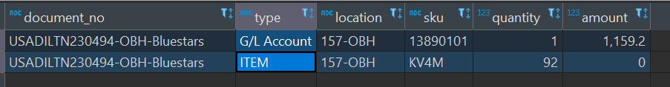

## **other_name:**

Dùng để xác định đối tượng khách hàng

|  |  |
| --- | --- |
| **Client** | **other_name** |
| Bluestars | US-MER0002-BLS |
| Bitis | US-SER0002-BTT |
| Vitox | US-SER0006-VTX |

## **Mã Nhà cung cấp bán hàng - pay_to_vendor, buy_from_vendor:**

* Mã này dùng để xác định Nhà cung cấp bán hàng cho Y4A. Mỗi NCC đều có 1 mã duy nhất
* Trong trường hợp mua hàng nội bộ, IDZO/PRS mua hàng từ Y4ALLC. Y4ALLC cũng có mã NCC riêng

## **Nhóm hạch toán - vendor_posting_group:**

* Mã này dùng để **phân biệt nhóm hạch toán** giữa giao dịch **mua hàng nội bộ** và giao dịch **mua hàng thông thường**
* **Mua hàng nội bộ:** nhóm hạch toán “3361-MER”
* **Mua hàng thông thường:** nhóm hạch toán “3311-MER”

# 

# **Luồng xử lý dữ liệu Purchase Invoice:**

## **Luồng normal: Luồng xử lý tự động vì nguồn dữ liệu đã ổn định và được quản lý trên POMS**

|  |  |  |  |
| --- | --- | --- | --- |
| # | Bước | Proc/View | Rule |
| 0.1 | Chạy proc để update các bảng POMS từ y4a_system sang y4a_analyst (Đã được schedule refresh daily trên Airflow) | <https://airflow-serving.yes4all.com/sop/dags/bi.dag_etl_raw_to_analyst_cdh/grid?search=bi.dag_etl_raw_to_analyst_cdh>  call y4a_analyst.prc_poms_bkg_dri()  call y4a_analyst.prc_poms_shp_whs() |  |
| 1 | Chạy proc xử lý full luồng dữ liệu | y4a_erp.sp_prod_poms_purchase_invoice |  |
| 2 | QC dữ liệu đầu ra | Check các dimensions quan trọng: channel, location, belong_to_company, name  y4a_erp.view_pi_qc_dim | Location phải align theo Channel & Company |
| Check max min của order date và posting date  select  min(order_date) min_order, max(order_date) max_order, min(posting_date) min_posting, max(posting_date) max_posting, count(1)  from  y4a_erp.y4a_erp_prod_purchase_invoice_header_incremental  where channel is not null and is_processed = 0 and channel != 'FBM-Y4A' | * min(order_date) chỉ nên nằm trong M-1 * Posting_date chỉ được nằm trong M |
| Check quantity của dữ liệu đầu ra với quantity của original sources  with erp as(  select  split_part(b.document_no, '-', 1) external_doc_no,  sum(b.quantity) erp_qty  from  y4a_erp.y4a_erp_prod_purchase_invoice_header_incremental a  left join y4a_erp.y4a_erp_prod_purchase_invoice_line_incremental b on  a.vendor_invoice_no = b.document_no  where  a.posting_date > '2024-08-01' and b."type" = 'ITEM' --and a.is_processed = 2  group by  1),  poms as(  select  proforma_invoice ,  sum(qty) poms_qty  from  y4a_analyst.tb_poms_com_inv_dri tpcid  group by  1  union all  select  proforma_invoice_no ,  sum(qty) poms_qty  from  y4a_analyst.tb_poms_com_inv_whs tpcid  group by  1  )select  *  from  erp a  left join poms b on  a.external_doc_no = b.proforma_invoice  where erp_qty != poms_qty | No bug = Không có record nào khi chạy script |
|  |  |  |  |

## **Luồng manual: Luồng xử lý tay do nguồn dữ liệu không được quản lý trên hệ thống (FBA INT, WF CG FW)**

|  |  |  |
| --- | --- | --- |
| **Bước** | **Mô tả** | **Proc/View** |
| 1 | Chuẩn bị dữ liệu đầu vào trên Google Sheet | https://docs.google.com/spreadsheets/d/10JF72EJThBK1MCm0TGq4AfUupu3A_ItMhLexJIxX-rs/edit?gid=0#gid=0 |
| 2 | Chạy script để ingest dữ liệu vào bảng final | C:\Users\baoqt\Documents\GitHub\Y4A_BA_Team\BA_Team\TonBao\BC\Manual Add-In on BC\add_in_pi.py |
|  |  |  |

Phân hệ Item Charge Assignment

# **Về phân hệ Item Charge Assignment:**

* Phân hệ này dùng để ghi nhận chi phí vận chuyển hàng (Duty, Broker & Freight)
* Duty: Chi phí thuế xuất nhập khẩu
* Broker: Chi phí vận chuyển hàng và clear thủ tục hải quan
* Freight: Chi phí thuê container để chứa hàng
* Chi phí được ghi nhận theo accrual basis; tức một khi đã phát sinh Purchase Invoice; chi phí Item Charge phải được ghi nhận trong cùng kì:
* Nếu Invoice về trong cùng kì: Ghi nhận theo Invoice
* Nếu Invoice không về kịp trong cùng kì: D&D estimate và ghi nhận theo estimation trong kì đó. Đến khi Invoice về, AC sẽ hoàn nhập và ghi nhận theo Invoice thực tế
* Chi phí vận chuyển cũng được ghi nhận khác nhau dựa trên **chủ sở hữu hàng hóa:**
* Hàng của Y4A: ghi nhận theo mô tả trên
* Hàng của Client: (1) Không ghi nhận accrued expense mà chỉ ghi nhận actual invoice; (2) Không phân bổ xuống SKU mà chỉ ghi nhận tổng
* Chi phí phải được phân bổ về cho từng SKU và tùy từng loại chi phí mà nguyên tắc phân bổ khác nhau:

|  |  |  |
| --- | --- | --- |
| **Loại chi phí** | **Phương pháp phân bổ** | **Công thức** |
| Duty | Dựa theo HS code & Duty Rate do OPS quản lý để estimate Duty fee cho từng SKU -> Sau đó matching với actual invoice, nếu tổng amount khớp thì đủ cơ sở ghi nhận | Duty amount by SKU = FOB by SKU x Duty Rate |
| Broker | Dựa theo Actual Broker Fee/ Estimated Broker Fee cho mỗi shipment, sau đó phân bổ về SKU theo Khối lượng và Thể tích của SKU đó | Broker amount by SKU = Tota Broker amount by Shipment x ½ x (CBM + Gross Weight) |
| Freight | Dựa theo Actual Freight Fee/ Estimated Freight Fee cho mỗi shipment, sau đó phân bổ về SKU theo Khối lượng và Thể tích của SKU đó | Freight amount by SKU = Tota Freight amount by Shipment x ½ x (CBM + Gross Weight) |

* Tùy theo kênh mua hàng và Incoterm mà phát sinh tùy loại chi phí khác nhau:

|  |  |  |  |
| --- | --- | --- | --- |
| **Channel** | **Incoterm** | **Rule** | **Chi phí Y4A phải chịu** |
| WH | FOB | Y4A chịu tất cả các chi phí liên quan đến vận chuyển hàng khi mua hàng từ Vendor | Duty  Broker  Freight |
| DI | FOB/FCA | AMZ chịu tất cả chi phí liên quan đến vận chuyển hàng khi mua hàng từ Y4A | Không có |
| DI | mDDP | AMZ chịu thuế xuất nhập khẩu khi mua hàng từ Y4A | Duty  Broker - Custom Clearance |

# **Nguồn dữ liệu và nguyên tắc chuẩn bị dữ liệu:**

## **Các nguồn dữ liệu:**

* Purchase Invoice
* HS code: <https://docs.google.com/spreadsheets/d/1s-sW8gkvO4BTOQqXonVcbpA5vnLmqc6YjbDyz-8Pb08/edit#gid=0>
* Rate card để estimate Ocean Freight: <https://docs.google.com/spreadsheets/d/1wQg2JxpqQIpvTHxU4LmAVWUTQVFfENKCNjBFcAVCiOo/edit?urp=gmail_link#gid=0>
* Rate card để ước tính Broker:

<https://docs.google.com/document/d/1Mfaa8LXTtOt2eWdOWBXI6QDCOeQofc5oz6nrCodGLUg/edit>

* Số lượng Container và loại Container: POMS
* Khối lượng và thể tích của từng SKU: Packing List
* Actual Duty từ Entry Summary (lưu trên POMS)
* Actual Broker & Freight từ Broker Invoice (lưu trên POMS)

## **Nguyên tắc chuẩn bị dữ liệu:**

* **Duty**

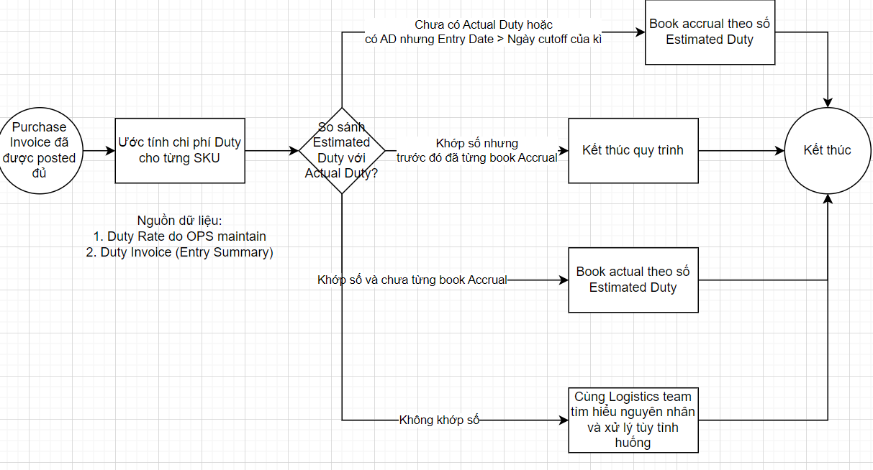

* **Ocean Freight/Broker**

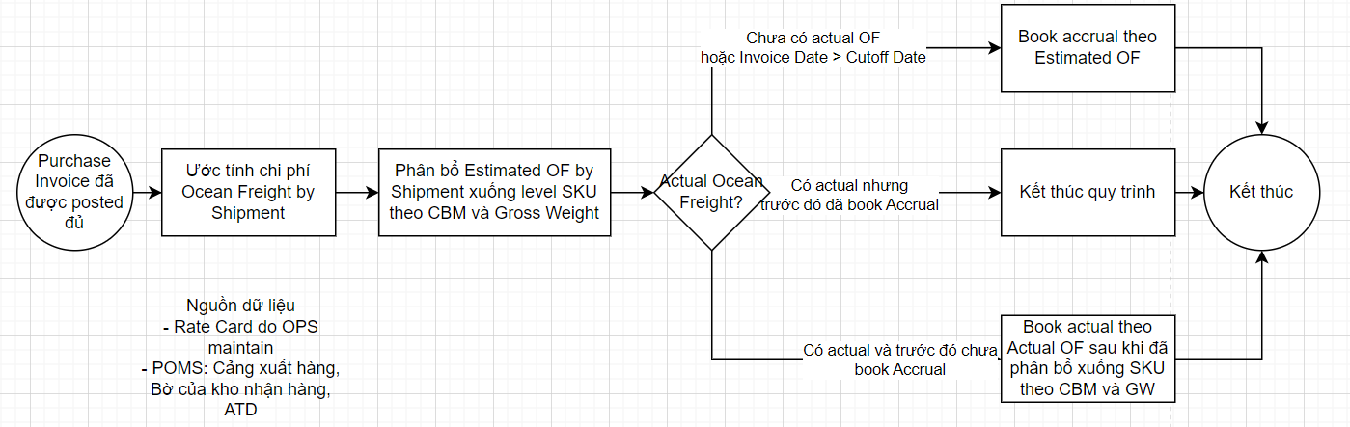

*Ghi chú: Sau khi D&D book accrual, Kế toán chủ động theo dõi actual invoice và có các bút toán phù hợp sau khi nhận được actual invoice. Do đó, D&D không xử lý dữ liệu đối với các tình huống đã có actual invoice nhưng trước đó đã từng book accrual*

# **Các fields quan trọng và logic:**

## **Nhóm hạch toán - vendor_posting_group:**

Định khoản cho actual và accrual sẽ khác nhau. Vendor_posting_group nhằm định khoản chính xác cho trường hợp book actual/accrual

|  |  |
| --- | --- |
| **Loại chi phí** | **vendor_posting_group** |
| Actual Fee | 3311-MER |
| Accrued Fee | 3351-MER |

## **Mã chứng từ Posted Purchase Receipt và Line chứng từ - applies_to_doc_no & applies_to_doc_line_no:**

* Khi book chi phí vận chuyển, BC yêu cầu chỉ rõ chi phí này tương ứng với những Purchase Invoice nào và tương ứng với những dòng nào
* Cột applies_to_doc_no & applies_to_doc_line_no dùng để xác định rõ chi phí vận chuyển đang được phân bổ cho PI nào và cho Line nào

# **Luồng xử lý dữ liệu cho Item Charge:**

|  |  |  |
| --- | --- | --- |
| **#** | **Bước** | **Proc/View** |
| 1 | Chuẩn bị và kiểm tra input |  |
| 1.1 | Đảm bảo Purchase Invoice trong kỳ đã được Kế toán post  Đảm bảo Posted Purchase Invoice đã sync về CDH | * Check với AC. Sau khi AC confirmed đã post hết PI trong kì. Tiến hành call function để đảm bảo dữ liệu được sync về CDH * Call function “get_re_posted” trên telegram để sync về CDH |
| 1.2 | Update rate card | Update rate card (Ocean Freight & Broker) của tháng đó theo source của OPS   * **OF Rate Card:** <https://docs.google.com/spreadsheets/d/1wQg2JxpqQIpvTHxU4LmAVWUTQVFfENKCNjBFcAVCiOo/edit?gid=1521281351#gid=1521281351>   => Lưu vào bảng dim: y4a_erp.dim_est_ocean_freight_rate   * Broker Rate Card: <https://docs.google.com/document/d/1Mfaa8LXTtOt2eWdOWBXI6QDCOeQofc5oz6nrCodGLUg/edit>   => Lưu vào bảng dim: y4a_erp.dim_est_broker_rate |
| 1.3 | Kiểm tra tính đầy đủ của dữ liệu Entry Summary | select max(run_time) from y4a_analyst.ba_ocr_duty_sum |
| 1.4 | Kiểm tra tính đầy đủ của dữ liệu Invoice Broker & Freight  -> Nhập thông tin cho những case OCR đọc thông tin fail | Dag để đọc file Broker PDF: <http://172.30.15.30:8090/dags/dag_broker_ocr/grid?search=dag_broker_ocr>  Template để nhập tay những file đọc lỗi:  <https://docs.google.com/spreadsheets/d/1TGBp_S9jt68gu3ohrQh5CjKio1SYYguFOMpeCOjRMZs/edit?gid=921834551#gid=921834551>  Sau khi nhập xong thì chạy dag: <http://172.30.15.30:8090/dags/dag_broker_ocr/grid?search=dag_broker_ocr> |
| 1.5 | Trường hợp cần check lại file PDF thì truy cập link sau | Y:\POMS |
| 2 | Chạy proc xử lý full luồng dữ liệu lần lượt | 1. call y4a_erp.sp_prod_pi_duty_v1(IN accounting_period text) 2. call y4a_erp.sp_prod_pi_broker_v1(IN accounting_period text) 3. call y4a_erp.sp_prod_pi_freight_v1(IN accounting_period text) |
| 3 | Kiểm tra và xử lý những shipment có estimated duty <> actual duty  *Note: chỉ cần xử lý tháng gần nhất* | select * from y4a_erp.y4a_erp_precal_duty  where duty_check = 'unmatched' |
| 4 | QC dữ liệu đầu ra của Duty | Check các dimensions quan trọng: document_type, vendor_posting_group, order_date, posting_date   * y4a_erp.view_item_charge_duty_qc_dim |
| Check Amount cuả PI Item vs. Item Assignment:   * y4a_erp.view_item_charge_duty_qc_amt |
| Check amount của dữ liệu đầu ra với amount của actual invoice   * y4a_erp.view_item_charge_duty_bc_vs_entry_summary |
|  |
| 5 | QC dữ liệu đầu ra của Freight | Check các dimensions quan trọng: document_type, vendor_posting_group, order_date, posting_date   * y4a_erp.view_item_charge_freight_qc_dim |
| Đảm bảo tất cả PI đều được booked hoặc Accrued Freight hoặc Actual Freight   * y4a_erp.view_item_charge_freight_qc_act_acr |
| Check Amount cuả PI Item vs. Item Assignment:   * y4a_erp.view_item_charge_freight_qc_amt |
| Check amount của dữ liệu đầu ra với amount của actual invoice   * y4a_erp.view_item_charge_freight_bc_vs_invoice |
| Check amount của dữ liệu đầu ra với estimated amount   * y4a_erp.view_item_charge_freight_qc_acr_amt |
| 6 | QC dữ liệu đầu ra của Broker | Check các dimensions quan trọng: document_type, vendor_posting_group, order_date, posting_date   * y4a_erp.view_item_charge_broker_qc_dim |
| Đảm bảo tất cả PI đều được booked hoặc Accrued Broker hoặc Actual Broker   * y4a_erp.view_item_charge_broker_qc_act_acr   *Note: nhớ update posting_date* |
| Check Amount cuả PI Item vs. Item Assignment:   * y4a_erp.view_item_charge_broker_qc_amt |
| Check amount của dữ liệu đầu ra với amount của actual invoice   * y4a_erp.view_item_charge_broker_bc_vs_inv |
| Check amount của dữ liệu đầu ra với estimated amount   * y4a_erp.view_item_charge_broker_qc_acr_amt |
| 7 | Đưa dữ liệu lên GGS cho AC kiểm tra |  |
|  | Bảng Assignment | select  a.y4alink shipment_no, c.applies_from_doc_no invoice_number, a.document_type , c.applies_to_doc_no , c.applies_to_doc_line_no , c.item_no ,c.qty_to_assign , c.amount_to_assign , c.original_pi_number , c.access_key  from  y4a_erp.y4a_erp_prod_purchase_invoice_item_charge_header_incremental a  left join y4a_erp.y4a_erp_prod_purchase_invoice_item_charge_line_incremental b on  a.vendor_invoice_no = b.document_no  left join y4a_erp.y4a_erp_prod_item_charge_assignment_incremental c on a.vendor_invoice_no = c.applies_from_doc_no  where 1=1  and a.is_processed = 0  and to_char(a.posting_date, 'YYYY-MM') = '2024-08'  and a.vendor_invoice_no !~'-OBH-' |
|  | Bảng Header & Line | select --sum(b.amount)  channel,  y4alink shipment_no,  vendor_invoice_no,  a.document_type,  a.posting_date,  a.document_date,  a.order_date,  a.buy_from_vendor,  a.pay_to_vendor,  a.vendor_posting_group,  payment_term_code,  original_y4a_company_id,  type,  no,  amount,  export_country,  c.port_of_loading ,  c.to_warehouse ship_to_location ,  c.cont_20dc_qty ,  c.cont_40dc_qty ,  c.cont_45dc_qty ,  c.cont_total_qty ,  c.est_of_by_shp est_freight_by_shp ,  d.total_est_broker_by_shp est_broker_by_shp ,  c.coast  from  y4a_erp.y4a_erp_prod_purchase_invoice_item_charge_header_incremental a  left join y4a_erp.y4a_erp_prod_purchase_invoice_item_charge_line_incremental b on  a.vendor_invoice_no = b.document_no  left join (select  distinct access_key ,  export_country,  c.port_of_loading ,  c.to_warehouse ,  c.cont_20 cont_20dc_qty ,  c.cont_40_dc cont_40dc_qty ,  c.cont_40_hc cont_40hc_qty ,  c.cont_45 cont_45dc_qty ,  c.cont_20 + c.cont_40_dc+ cont_40_hc + c.cont_45 cont_total_qty ,  c.est_of_by_shp ,  c.side coast  from  y4a_erp.y4a_erp_precal_freight c)c on  a.access_key = c.access_key  left join (select distinct access_key , total_est_broker_by_shp from y4a_erp.y4a_erp_precal_broker) d on a.access_key =d.access_key  where  a.is_processed = 0  and to_char(a.posting_date, 'YYYY-MM') = '2024-08'  -- and vendor_invoice_no ~ 'CG'  order by  1,  2,  3 |

# **Một số issue thường gặp với Item Charges:**

|  |  |
| --- | --- |
| **Issue** | **PIC để giải quyết** |
| Thiếu dữ liệu Entry Summary do OCR đọc failed | Duy Võ Thanh - AE |
| Thiếu OF/Broker Invoice cho OCR đọc fail | Team manually input vào template rồi chạy script:   * Danh sách file lỗi: <https://docs.google.com/spreadsheets/d/1TGBp_S9jt68gu3ohrQh5CjKio1SYYguFOMpeCOjRMZs/edit?gid=921834551#gid=921834551> * Manually input: <https://docs.google.com/spreadsheets/d/1TGBp_S9jt68gu3ohrQh5CjKio1SYYguFOMpeCOjRMZs/edit?gid=1451323934#gid=1451323934> * Chạy script: http://172.30.15.30:8090/dags/dag_broker_ocr/grid?search=dag_broker_ocr |
| * Estimated Duty <> Actual Duy * Thiếu các thông số để estimate Broker & Freight | Tuấn - Logistics |
| AC report sai các field thông tin về định khoản | AC |

**IC cho những đơn chưa lên hệ thống**

(case inter-co/y4a bán cho Wayfair/Walmart)

1. Y4a bán cho Inter-co, Inter-co bán cho wm/wf

PI đã posted sau khi chạy inter-co

Điền thông tin vào bảng sau: <https://docs.google.com/spreadsheets/d/10JF72EJThBK1MCm0TGq4AfUupu3A_ItMhLexJIxX-rs/edit?gid=236787635#gid=236787635>

Tab: item charge, Item charge assignment

Note: vendor_posting_group: post đúng group actual, accrual

Vendor_invoice_no: vendor_invoice_no (PI)-ACT-BR…

1. Y4A đứng ra mua hàng, đơn (Non-DI) nhưng được chuyển từ vendor qua thẳng WF/WM

Post PI và IC

Tham khảo case: USACGTPF240005

Phân hệ Intercompany transactions

# **Về Intercompany transactions:**

* Như từng đề cập ở phân hệ Sales Invoice, Y4A có 3 legal entities bao gồm: Y4ALLC, IDZO, PR-ENTERPRISE
* IDZO và PR-ENTERPRISE về cơ bản không có hàng hóa. Do đó, toàn bộ hàng hóa bán cho Khách hàng đều mua từ Y4ALLC hoặc hàng bán bị trả về đều được trả về Y4ALLC
* Do đó, tương ứng với các giao dịch bán hàng/trả hàng giữa IDZO/PR-ENTERPRISE với khách hàng, đều phát sinh giao dịch mua/bán/trả hàng nội bộ như sau:
* Y4ALLC bán hàng cho IDZO/PR-ENTERPRISE: Dùng phiếu Sales Invoice
* IDZO/PR-ENTERPRISE mua hàng từ Y4ALLC: Dùng phiếu Purchase Invoice
* IDZO/PR-ENTERPRISE trả hàng về cho Y4ALLC: Dùng phiếu Sales Return
* Y4ALLC nhận lại hàng từ IDZO/PR-ENTERPRISE: Dùng phiếu Purchase Credit Memo

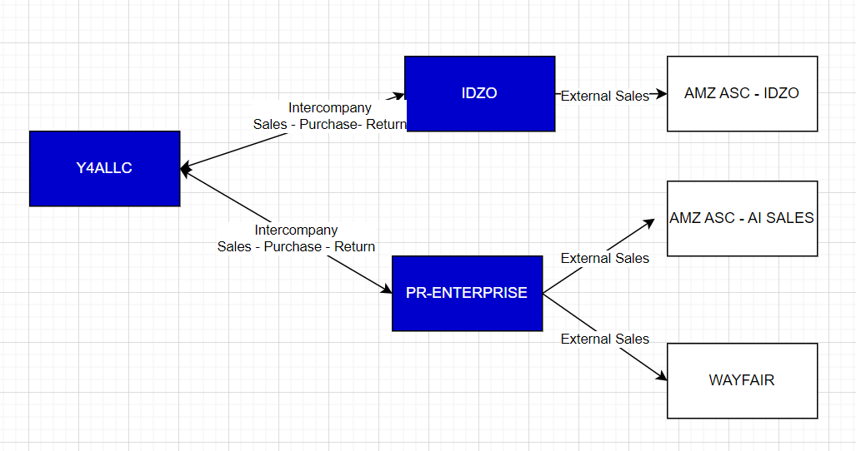

* Các rule/yếu tố sau sẽ ảnh hưởng đến logic của dữ liệu:

## **Xác định giá mua bán nội bộ giữa Y4ALLC và IDZO/PR-ENTERPRISE:**

* Giá mua bán nội bộ được xác định với mức độ ưu tiên như sau

|  |  |  |
| --- | --- | --- |
| Mức độ ưu tiên | Yếu tố quyết định | Công thức giá mua bán nội bộ |
| 1 | Giá vốn hàng bán (COGS) của Y4ALLC do phòng Finance tính toán từ Q2.2023 | Giá mua bán nội bộ = COGS X 1.05 |
| 2 | Đối với những SKU không nằm trong danh sách Q2.2023, FOB trung bình của last 30D, 60D,.... | Giá mua bán nội bộ = FOB X 1.2 |
| 3 | Đối với Combo SKU không nằm trong cả 2 mục trên, Giá mua bán nội bộ phụ thuộc vào children SKU | Giá mua bán nội bộ của Combo = Giá mua bán nội bộ của Children SKU  Cách tính giá mua bán nội bộ của Children SKU sẽ áp dụng (1) hoặc (2) |

## **Nguyên tắc tạo giao dịch mua bán/trả hàng nội bộ giữa Y4ALLC và IDZO/PR-ENTERPRISE:**

* Tùy theo mô hình bán hàng mà điều kiện để phát sinh giao dịch nội bộ khác nhau:
* Kênh Bán hàng trực tiếp (**Không ký gửi hàng**): Phát sinh giao dịch nội bộ khi phát sinh **bán hàng với Khách hàng**
* Kênh Bán hàng gián tiếp (**Có ký gửi hàng**): Phát sinh giao dịch nội bộ khi phát sinh việc **chuyển hàng lên kho ký gửi**
* **Kênh Trả hàng trực tiếp (Không ký gửi hàng):** Phát sinh giao dịch nội bộ khi phát sinh **hàng bán trả lại từ Khách hàng**
* **Kênh Trả hàng trực tiếp (Có ký gửi hàng): Không phát sinh giao dịch nội bộ**
* Cụ thể hơn, các sự kiện dưới đây sẽ phát sinh ra giao dịch mua bán nội bộ

|  |  |  |  |
| --- | --- | --- | --- |
| **Sự kiện** | **Kênh bán hàng** | **Giao dịch nội bộ** | **Các module dùng để ghi nhận giao dịch nội bộ** |
| IDZO/PRS bán hàng cho khách hàng | ASC FBM/WF DS | Y4ALLC bán hàng cho IDZO  IDZO/PRS mua hàng từ Y4ALLC | Sales Invoice  Purchase Invoice |
| IDZO/PRS bán hàng cho khách hàng | ASC FBA/WF CG | Không phát sinh giao dịch nội bộ |  |
| IDZO/PRS ký gửi hàng cho AMZ (chưa phát sinh bán hàng) | ASC FBA | Y4ALLC bán hàng cho IDZO  IDZO/PRS mua hàng từ Y4ALLC | Sales Invoice  Purchase Invoice |
| PR-ENTERPRISE ký gửi hàng cho WF CG (chưa phát sinh bán hàng) | WF CG | Y4ALLC bán hàng cho PRS  PRS mua hàng từ Y4ALLC | Sales Invoice  Purchase Invoice |
| Khách hàng trả hàng cho IDZO/PRS | ASC FBM/WF DS | IDZO/PRS giảm trừ công nợ với Y4ALLC  Y4ALLC nhận hàng trả từ IDZO/PRS | PI Credit Memo  Sales Return |
| Khách hàng trả hàng cho IDZO/PRS | ASC FBA/WF CG | Không phát sinh giao dịch nội bộ |  |

# **II. Các fields quan trọng và logic:**

* Giao dịch mua bán nội bộ thực chất sử dụng các phân hệ khác để ghi nhận thông tin (Sales Invoice, Purchase Invoice, Sales Return và Purchase Credit Memo). Do đó, fields quan trọng tương tự và đã được đề cập trong các phân hệ trước đó
* Riêng với Purchase Credit Memo, phân hệ này chưa được phát triển để nhận dữ liệu từ CDH. Do đó, D&D sẽ cung cấp input để AC chủ động tạo phiếu này trên BC
* Ngoài ra, một số fields quan trọng nhằm phân biệt giữa giao dịch mua/bán nội bộ và giao dịch mua/bán thông thường:
* Nhóm hạch toán - customer_posting_group, vendor_posting_group: Tham khảo trong phân hệ trước đó
* Mã khách hàng/NCC: Tham khảo phân hệ trước đó

# **III. Luồng xử lý dữ liệu cho Interco**

## **Giao dịch bán hàng:**

File SQL lưu code: Y:\HANDOVER_BAO\SQL Code\ERP\Interco\SI - PI

|  |  |  |
| --- | --- | --- |
| **#** | **Bước** | **Proc/View** |
| 1 | Đảm bảo giao dịch Bán hàng của IDZO và PR-ENTERPRISE của kì chốt sổ đã sync lên BC và finalized với AC | Check với PIC của Sales Invoice |
| 2 | Đảm bảo các giao dịch chuyển hàng lên kho ký gửi (BE3 và POMS) đã có đầy đủ dữ liệu | Y4a_system.fbashipment_details |
| 2 | Chạy proc | y4a_erp.sp_prod_interco_transaction_daily_v2(<accounting_period>) |
| 2.1 | *Nếu chạy ra bảng trống, thường do tồn tại 1 SKU không có giá bán nội bộ*  *Kiểm tra các SKU không có giá bán nội bộ -> Bổ sung giá bán nội bộ* | Bổ sung giá bán vào bảng này  y4a_erp.interco_selling_price_q22023 |
| 2.2 | Chạy lại proc lần 2  *Note: do logic chỉ cần 1 giao dịch thiếu giá bán nội bộ thì sẽ xóa hết dữ liệu; do đó, phải chạy proc lần 2 sau khi bổ sung đủ giá bán nội bộ* | y4a_erp.sp_prod_interco_transaction_daily_v2(<accounting_period>) |
|  |
| 3 | QA dữ liệu đầu ra |  |
| 3.1 | Matching số lượng giữa giao dịch bán thông thường và giao dịch mua nội bộ | y4a_erp.view_interco_qc_sales |
| 3.2 | Matching số lượng giữa giao dịch mua nội bộ và bán nội bộ | y4a_erp.view_interco_qc_purchase |
| 4 | Đưa dữ liệu lên GGS cho AC kiểm tra |  |
|  | SI Interco | select  order_date,  posting_date,  document_date,  document_type,  bill_to_customer,  posting_description,  payment_term_code,  external_doc_no,  location,  currency,  a.sales_channel,  a.country,  internal_sales_channel,  b.original_external_doc_no,  original_y4a_company_id,  b.no,  quantity,  discount,  amount  from  y4a_erp.y4a_erp_prod_itc_sales_invoice_header_incremental_daily a  left join y4a_erp.y4a_erp_prod_itc_sales_invoice_line_incremental_daily b on  a.external_doc_no = b.document_no  where  posting_date >= '2025-01-01'  and a.document_type ~ 'Order'  and a.is_processed != 3 ; |
|  | PI Interco | select  a.buy_from_vendor,  a.pay_to_vendor,  vendor_posting_group,  vendor_invoice_no,  a.order_date,  a.posting_date,  a.document_date,  a.document_type,  a.location,  posting_description,  y4a_company_id,  original_y4a_company_id,  y4a_pi_line_no,  type,  no,  quantity,  direct_unit_cost,  amount,  vat_product_posting_group  from  y4a_erp.y4a_erp_prod_itc_purchase_invoice_header_incremental_daily a  left join y4a_erp.y4a_erp_prod_itc_purchase_invoice_line_incremental_daily b on  a.vendor_invoice_no = b.document_no  where  a.posting_date >= '2025-01-01'  and a.is_processed != 3 |

## **Giao dịch trả hàng:**

File SQL lưu code:Y:\HANDOVER_BAO\SQL Code\ERP\Interco\SRT - PI Credit Memo

|  |  |  |
| --- | --- | --- |
| **#** | **Bước** | **Proc/View** |
| 1 | Đảm bảo giao dịch trả hàng thông thường IDZO và PR-ENTERPRISE của kì chốt sổ đã sync lên BC và finalized với AC |  |
| **2** | **Chạy proc cho SRT Interco** | y4a_erp.sp_prod_interco_sales_return() |
| 2.1 | *Nếu chạy ra bảng trống, thường do tồn tại 1 SKU không có giá bán nội bộ*  *Kiểm tra các SKU không có giá bán nội bộ -> Bổ sung giá bán nội bộ* | Bổ sung giá bán vào bảng này  y4a_erp.interco_selling_price_q22023 |
| 2.2 | Chạy lại proc lần 2  *Note: do logic chỉ cần 1 giao dịch thiếu giá bán nội bộ thì sẽ xóa hết dữ liệu; do đó, phải chạy proc lần 2 sau khi bổ sung đủ giá bán nội bộ* |  |
| **3** | **Chạy proc cho PI Credit Memo** | y4a_erp.sp_prod_purchase_invoice_credit_memo |
| 4 | QC: Reconcile Quantity vs. Amount giữa SRT và PI Credit | y4a_erp.view_interco_qc_srt_pi_credit |
| 5 | Extract dữ liệu cho AC check |  |
|  | SRT Interco | select  order_date,  posting_date,  document_date,  document_type,  bill_to_customer,  posting_description,  payment_term_code,  a.external_doc_no,  a.location,  currency,  a.sales_channel,  a.country,  internal_sales_channel,  a.original_external_doc_no,  original_y4a_company_id,  b.no,  quantity,  discount,  amount,  name  from  y4a_erp.y4a_erp_prod_sales_invoice_header_incremental a  join y4a_erp.y4a_erp_prod_sales_invoice_line_incremental b on  a.external_doc_no = b.document_no and a.data_updated_time = b.data_updated_time  where  a.is_processed = 2  and to_char(posting_date,'YYYY-MM') = '2025-01'  and a.document_type ~ 'Return'  and a.bill_to_customer ~ 'INTC'  and a.data_updated_time = (  SELECT MAX(data_updated_time) FROM y4a_erp.y4a_erp_prod_sales_invoice_header_incremental a WHERE is_processed = 2  and to_char(posting_date,'YYYY-MM') = '2025-01'  and a.document_type ~ 'Return'  and a.bill_to_customer ~ 'INTC')  ; |
|  | PI Interco | select  a.buy_from_vendor,  a.pay_to_vendor,  vendor_posting_group,  vendor_invoice_no,  a.order_date,  a.posting_date,  a.document_date,  a.document_type,  a.location,  posting_description,  y4a_company_id,  original_y4a_company_id,  y4a_pi_line_no,  type,  no,  quantity,  direct_unit_cost,  amount,  vat_product_posting_group  from  y4a_erp.y4a_erp_prod_purchase_invoice_header_incremental a  left join y4a_erp.y4a_erp_prod_purchase_invoice_line_incremental b on  a.vendor_invoice_no = b.document_no  where  a.is_processed = 3  and to_char(a.posting_date,'YYYY-MM') = '2025-01'  and a.buy_from_vendor ~ 'INTC'  and a.document_type = 'CREDIT MEMO' |

Phân hệ về Combo SKU

# **Về combo sku:**

* Combo SKU là những SKU được cấu thành từ SKU khác. Trước khi bán Combo SKU, cần tạo Combo SKU bằng cách kết hợp các SKU khác theo hệ số được quy đinh trên hệ thống PIMS
* Tương tự, Combo SKU cũng cần được khai báo số lượng cần tạo, kho cần tạo và hệ số quy đổi trên BC
* Mọi Combo SKU sẽ được tạo cho Y4ALLC trước khi bán nội bộ cho IDZO & PR-ENTERPRISE

# **Nguyên tắc tạo combo SKU trên BC:**

* Chỉ tạo vừa đủ số lượng Combo SKU phục vụ cho việc bán hàng
* Công thức để tính số lượng Combo SKU cần tạo:

Số lượng cần tạo của combo SKU A tại kho A1 = Số lượng SI trong kì - Số lượng tồn đầu kì - Số lượng Transfer Order

*Note: Chỉ tạo thêm Combo SKU khi Số lượng > 0*

# **Luồng xử lý dữ liệu cho Interco**

Việc tạo combo SKU do bên AC thao tác trực tiếp trên BC. D&D chỉ cung cấp input cho AC: SKU, Số lượng cần tạo, Kho cần tạo

|  |  |  |
| --- | --- | --- |
| **#** | **Bước** | **Proc/View** |
| 1 | Đảm bảo điều kiện sau trước khi bắt đầu luồng Combo SKU | * Đảm bảo các phân hệ sau đã được sync lên BC: * SI * SRT * TO * Intercompany transactions |
| 2 | Download báo cáo tồn kho từ ERP | BC -> Search Inventory Valuation -> Chọn Location & Date |
| 3 | Lọc ra các SI có chứa Combo SKU, số lượng TO tương ứng, tồn đầu kì và tính ra số lượng Combo SKU cần tạo như công thức ở mục (II) | select * from y4a_erp.func_y4a_erp_assembly_combo_sku_monthly_v3(<posting_month>) |
| 4 | *Đưa kết quả ở bước 3 lên Google Sheet* | select * from y4a_erp.func_y4a_erp_assembly_combo_sku_monthly_v3(<posting_month>)  select * from y4a_erp.func_y4a_erp_assembly_combo_sku_config_monthly_v3(<posting_month>) |

Cách download báo cáo tồn kho trên ERP:

1. Tìm tab Inventory Valuation

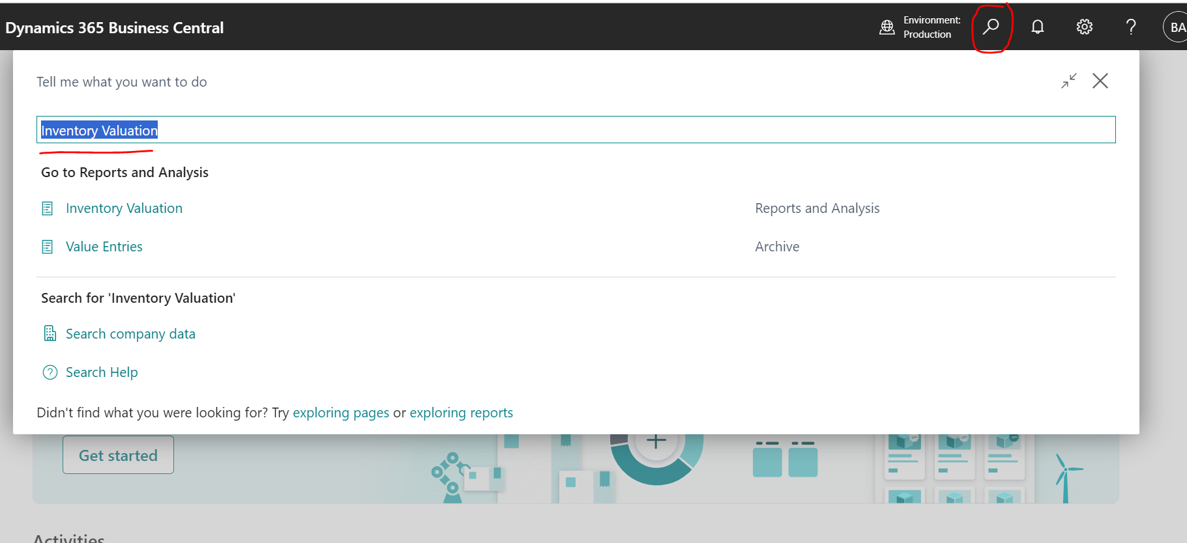

1. Chọn Start Date - End Date

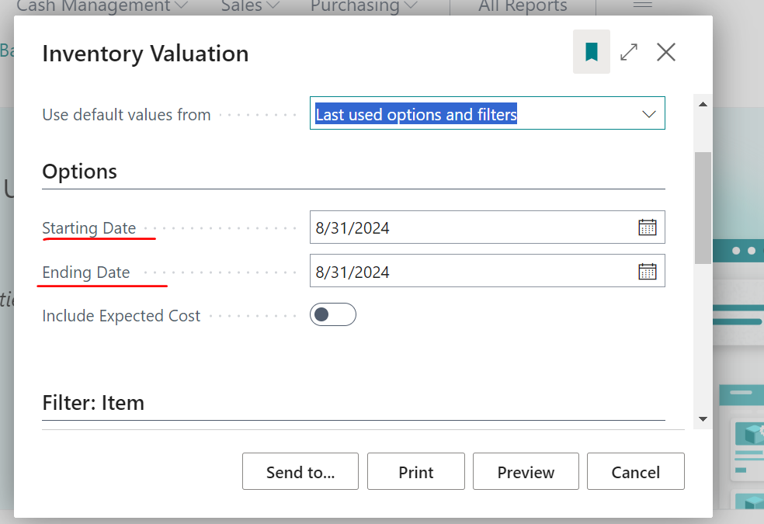

1. Chọn Location

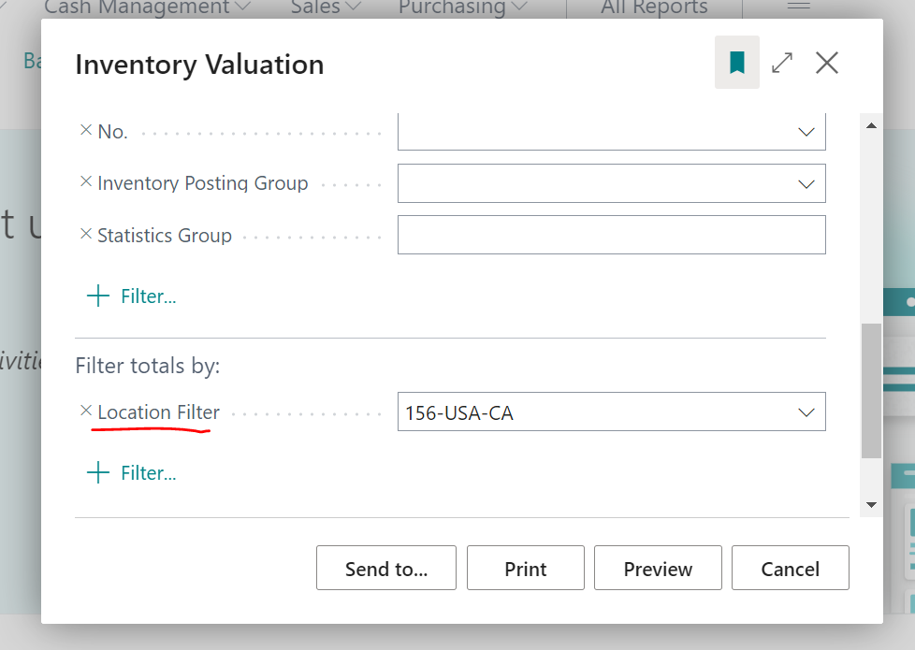

Phân hệ chi phí

# **Về phân hệ chi phí và phiếu General Journal:**

General Journal (Nhật ký chung) trên BC là một loại chứng từ dùng để ghi nhận tất cả các loại giao dịch

D&D và AC đang dùng General Journal để ghi nhận các loại giao dịch còn lại (không được cover bằng các phân hệ trước đó)

D&D đang hỗ trợ AC để ghi nhận các loại chi phí sau sau thông qua General Journal:

* Chi phí Promotions
* Chi phí Ads
* Chi phí bán hàng (Exclude Promotions & Ads)
* Chi phí Born to Run (BTR)

Tùy loại chi phí mà logic tính toán và các giá trị sẽ khác nhau. Các khoản mục lớn bên dưới sẽ mô tả chi tiết từng loại logic

# **Các fields quan trọng và logic:**

# Phân loại tài khoản và tài khoản hạch toán - account_type & account_no:

* 2 fields này dùng để xác định tài khoản hạch toán

|  |  |  |
| --- | --- | --- |
| account_type | account_no | Ý nghĩa |
| G/L Account | <tài khoản hạch toán> | Khi nhận 2 giá trị này, BC ghi nhận vào tài khoản hạch toán được xác định ở field account_no |
| Vendor | <vendor_code> | Khi nhận 2 giá trị này, BC ghi nhận vào tài khoản hạch toán và đối tượng vendor được xác định ở field account_no |
| Customer | <customer_code> | Khi nhận 2 giá trị này, BC ghi nhận vào tài khoản hạch toán và đối tượng customer được xác định ở field account_no |

1. Mã chứng từ - external_doc_no:

* Field này dùng để lưu trữ Mã chứng từ gốc (Invoice Number)

# Phân loại tài khoản đối ứng và tài khoản đối ứng - bal_account_type & bal_account_no:

* 2 fields này dùng để xác định tài khoản đối ứng. Nguyên tắc tương tự với mục (1)

Chi phí Promotion

# **Về chi phí Promotion:**

* Promotion của AMZ đang được ghi nhận trên BC thông qua General Journal
* Chi phí Promotion của AMZ được ghi nhận theo **Accrual basis**. Cụ thể trình tự ghi nhận như sau:
* **Bước 1:** Ghi nhận Actual Promotion dựa trên Promotion Invoices được AMZ issue trong kì kế toán
* **Bước 2:** Ghi nhận Accrual Promotion dựa trên chênh lệch giá trị giữa **Estimated Promotion** và **Actual Promotion**
* **Bước 3:** Fully revert Accrual Promotion được book trong kì trước đó
* Nguyên tắc khi ghi nhận Accrual Promotion:
* Định nghĩa Accrual Expense: Chi phí đã được sử dụng và đã phát sinh (tuy nhiên, platform vẫn chưa issue invoice) vẫn cần được ghi nhận dưới dạng accrual để đảm bảo chi phí được ghi nhận đầy đủ và đúng kì
* Accrual Promotion = Estimated Promotion - Actual Promotion

*Thời hạn tính Accrual: 01/06/2023 - Ngày cuối cùng của kì chốt sổ*

*Độ mịn của dữ liệu khi Accrual Promotion: Promotion ID, Report Month và ASIN*

*Chỉ ghi nhận Accrual khi Accrual Promotion > 0*

# **Nguồn dữ liệu và nguyên tắc chuẩn bị dữ liệu:**

* Ghi nhận Actual Promotion: Dựa theo dữ liệu Promotion Invoice do AMZ trả về
* Ghi nhận Accrual Promotion:

|  |  |  |
| --- | --- | --- |
| Bước # | Mô tả | Nguồn dữ liệu |
| 1 | Ước tính chi phí Promotion theo từng Platform, Report Date, Promotion ID, ASIN | * Promotion set up parameters: AVC Merchandising View * Quantity Sellout: AVC Real Time Sales |
| 2 | Reconcile Estimated Promotion vs. Actual Promotion theo độ mịn Platform, **Report Month**, Promotion ID, ASIN | * AVC CoOp Invoice + Backup Report |
| 3 | Recalculate Accrual Promotion = Estimated Promotion - Actual Promotion theo độ mịn Platform, **Report Month**, Promotion ID, ASIN | Dữ liệu ở Bước (1) và (2) |

*Tham khảo thêm thông tin chi tiết tại slides:* [*https://docs.google.com/presentation/d/1gEjeiVA_o7DQYGDPLcu57r-vxsV-9wKUSsMi1it_SF8/edit#slide=id.g272e8dcdb32_0_5*](https://docs.google.com/presentation/d/1gEjeiVA_o7DQYGDPLcu57r-vxsV-9wKUSsMi1it_SF8/edit#slide=id.g272e8dcdb32_0_5)

# **III. Luồng xử lý dữ liệu cho Chi phí Promotion**

## **Actual Promotion + Ads:**

|  |  |  |
| --- | --- | --- |
| Bước # | Proc / Script | Mô tả |
| 1 | SELECT * FROM y4a_erp.view_prod_selling_expense_data_source_tracking order by max_run_time; | check data_update time source |
| 2 | CALL y4a_erp.sp_y4a_erp_sel_exp_cop_inv_api_upt(); -- promotion invoice  CALL y4a_erp.sp_y4a_erp_sel_exp_ads_dtl_api_upt(); -- ads invoice | Get promotion invoice, ads invoice |
| 3 | CALL y4a_erp.sp_y4a_erp_sel_exp_inv_api_log(); | Transform to ERP FORMAT |
| 4 | CALL y4a_erp.sp_y4a_erp_sel_exp_inv_api_incr(); | Ingest data vào bảng daily |
| 5 | INSERT INTO y4a_erp.y4a_erp_prod_selling_expense_incremental  (  SELECT a.* FROM y4a_erp.y4a_erp_prod_selling_expense_incremental_daily AS a  LEFT JOIN y4a_erp.y4a_erp_prod_selling_expense_incremental AS b  ON a.external_document_no = b.external_document_no AND a.region_code = b.region_code  WHERE 1=1  AND b IS NULL  AND a.amount !=0  AND a.posting_date::date <= '2025-01-25' -- cut-off time hàng tháng  )  ; | Ingest data vào bảng final sau khi đã check data |
| 6 | update y4a_erp.y4a_erp_prod_selling_expense_incremental set is_processed = 0  where is_processed = 2 | Update is_processed = 0 để đẩy lên BC |

## **Accrual Promotion**

*Chỉ ghi nhận Accrual Promotion hàng thuộc sở hữu của Y4A*

|  |  |  |
| --- | --- | --- |
| **#** | **Bước** | **Proc/View** |
| 1 | Lưu log Promotion Invoice và Estimated Promotion tại thời điểm chạy dữ liệu | y4a_erp.sp_prod_sel_exp_promotion_accrual(accounting_period) |
| 2 | Calculate Accrual Promotion = Estimated Promotion - Actual Promotion theo độ mịn Platform, **Report Month**, Promotion ID, ASIN |
| 3 | Ingest dữ liệu Accrual vào bảng General Journal Line |
| 4 | Ingest dữ liệu Revert Accrual của kì trước vào bảng General Journal Line |
| 5 | Extract và gửi báo cáo chi tiết cho AC |  |

Chi phí Ads

# **Về chi phí Ads:**

* Hiện tại, D&D đang ghi nhận chi phí Ads cho các kênh bán hàng sau:
* AMZ
* WM DSV
* Wayfair
* Chi phí Ads đang được ghi nhận theo Accrual basis tương tự Promotions. Tuy nhiên, cách thức chi tiết để ghi nhận Accrual Ads sẽ khác nhau ở các kênh và Ads type(do đặc thù khác nhau giữa từng nhóm)
* **Bước 1:** Ghi nhận Actual Ads dựa trên Ads Invoices được platform issue trong kì kế toán
* **Bước 2:** Ghi nhận Accrual Ads dựa trên chênh lệch giá trị giữa **Ads spend** và **Actual Ads**

|  |  |  |  |
| --- | --- | --- | --- |
| **Kênh bán hàng** | **Ads type** | **Cách tính Accrual Ads** | **Nguồn dữ liệu** |
| AMZ | Google Ads | Accrual Ads = Ads spend phát sinh trong kì sổ sách (Không ghi nhận theo chênh lệch giữa spend vs. invoice) | Ads portal của các platform |
| AMZ | DSP | Accrual Ads = Ads spend phát sinh trong kì sổ sách  (Không ghi nhận theo chênh lệch giữa spend vs. invoice) |
| AMZ | Các Ads type còn lại (trừ GG Ads, DSP) | Accrual Ads = chênh lệch giá trị giữa Ads spend vs Actual Ads YTD |
| WM DSV | Tất cả | Accrual Ads = Ads spend phát sinh trong kì sổ sách |
| WF |  | Không ghi nhận Accrual |  |

*Tham khảo thêm thông tin chi tiết tại slides:* [*https://docs.google.com/presentation/d/1gEjeiVA_o7DQYGDPLcu57r-vxsV-9wKUSsMi1it_SF8/edit#slide=id.g272e8dcdb32_0_5*](https://docs.google.com/presentation/d/1gEjeiVA_o7DQYGDPLcu57r-vxsV-9wKUSsMi1it_SF8/edit#slide=id.g272e8dcdb32_0_5)

* **Bước 3:** Fully revert Accrual Ads được book trong kì trước đó

# **Luồng xử lý dữ liệu cho Chi phí Ads**

## **Actual Ads:**

Tham khảo ở mục III. Luồng xử lý dữ liệu cho Chi phí Promotion / 1.Actual Promotion + Ads:

## **Accrual Ads**

|  |  |  |
| --- | --- | --- |
| **#** | **Bước** | **Proc/View** |
| 1 | Break AMZ Ads invoice theo level SKU và lưu lại log | y4a_erp.sp_prod_sel_exp_ads_accrual(<accounting_period>) |
| 2 | Matching AMZ Ads Invoice vs. AMZ Ads spend theo campaign ID và ASIN |
| 3 | Calculate giá trị Accrual và lưu log |
| 4 | Ingest bút toán Revert Accrual vào bảng final |
| 5 | Ingest bút toán Accrual vào bảng final |

# **Một số issue với chi phí Ads**

|  |  |
| --- | --- |
| **Issue** | **PIC để giải quyết** |
| Accrual Ads: Các campaign Affiliate trên AMZ đang không thể reconcile giữa Spend vs. Invoice (vì campaignID của 2 table đang khác nhau) | Short term: Không book accrual cho Affiliate  Long term: Phối hợp với DE, BI, AMZ để matching Campaign giữa Spend vs. Invoice |

Phân hệ chi phí Born To Run (BTR)

|  |  |  |
| --- | --- | --- |
| Bước # | Proc / Script | Mô tả |
| 1 | CALL y4a_erp.sp_selling_expense_btr_log(); | Lưu bảng log accrual BTR |
| 2 | CALL y4a_erp.sp_y4a_erp_btr_api_se_incremental(); | Chạy full luồng: Accrual, Revert Accrual, Invoices |

Phân hệ Wayfair Damaged

CALL y4a_erp.sp_y4a_erp_wayfair_damage();

Phân hệ Master Data Item

# **Về Master Data Item:**

* Phân hệ dùng để khai báo SKU trên BC
* Các thông tin cần được khai báo SKU trên BC:
* Item ID: Mã SKU
* Item Description: Mô tả về SKU
* Inventory Posting Group: Nhóm hạch toán hàng tồn kho
* Customer Posting Group: Nhóm hạch toán công nợ phải thu
* Vendor Posting Group: Nhóm hạch toán công nợ phải trả

# **Nguyên tắc chuẩn bị dữ liệu và luồng xử lý:**

* Các thông tin liên quan đến nhóm hạch toán sẽ tùy thuộc vào SKU của Y4A hay hàng OBH

|  |  |  |  |
| --- | --- | --- | --- |
| Chủ sở hữu | Inventory Posting Group | Customer Posting Group | Vendor Posting Group |
| Y4A | 1560-MER | 1311-MER | 3311-MER |
| OBH (Bluestars, Vitox,...) | 1560-OBH | 1389-MER | 3389-MER |

* Nguồn dữ liệu để khai báo SKU đến từ PIMS
* Chạy dữ liệu: **call y4a_erp.sp_master_data()**
* Dag để schedule call proc mỗi ngày: [**http://172.30.15.30:8090/dags/dag_erp_daily/grid?search=dag_erp_daily**](http://172.30.15.30:8090/dags/dag_erp_daily/grid?search=dag_erp_daily)

Phân hệ Master Data Currency Exchange Rate

# **Về Master Data Currency Exchange Rate:**

* Đồng nguyên tệ trên BC là đồng USD
* Tất cả các đồng ngoại tệ khác với USD (bao gồm cả VND) đều cần được khai báo tỉ giá trên BC theo từng ngày

# **Nguyên tắc chuẩn bị dữ liệu và luồng xử lý:**

* Nguồn dữ liệu để lấy tỉ giá: <https://business.pingpongx.com/main>

*Note: DE chịu trách nhiệm kéo dữ liệu PingPong về*  ***y4a_cdm.ALL_DWB_EXR***

* Chạy dữ liệu: **call y4a_erp.sp_master_data()**
* Dag để schedule call proc mỗi ngày: [**http://172.30.15.30:8090/dags/dag_erp_daily/grid?search=dag_erp_daily**](http://172.30.15.30:8090/dags/dag_erp_daily/grid?search=dag_erp_daily)
* Một số cột cần lưu ý:
* Exchange Rate Amount: Tỉ lệ quy đổi 1 - 1 hay 1 - 1000

*Note: Đối với USD - VND, nếu Exchange Rate Amount = 1, tỉ giá quy đổi là con số rất nhỏ: 1/23,000 ~ 0,000043. Do đó, dùng Exchange Rate Amount = 1000 để tỉ giá quy đổi cao hơn 1/23 ~0.043*

Khi phát sinh thị trường FBA mới

* Xác định những thông tin cần khai báo trên BC:

1. Currency: Đồng tiền dùng để giao dịch với AMZ là gì?

* AC cần khai báo Currency mới trên BC
* DE cần cào thêm tỉ giá của Currency mới
* ERP cần đồng bộ tỉ giá của Currency mới (Phân hệ Master Data Item)

1. Location: Hàng được lưu trữ ở đâu?

* AC cần khai báo Location mới trên BC
* OPS/SALES: Xác định địa điểm chứa hàng và bán hàng
* ERP cần update Location cho các phân hệ liên quan (PI, SI, SRT)

1. Country: Thị trường nào?

* AC cần khai báo Country mới trên BC
* ERP cần update Country cho các phân hệ liên quan (SI, SRT)

Khi phát sinh business model mới, làm việc với OPS & Sales & AC để hiểu cách vận hành -> Từ cách vận hành, AC là bên đưa ra yêu cầu về cách ghi nhận PI, TO, SI, SRT, Expense….